UNIVERSITÉ AUBE NOUVELLE (U-AUBEN)
Institut Supérieur d'Information et de Gestion (ISIG International)
Filière : Informatique — Option Programmation

MÉMOIRE DE FIN D'ÉTUDES
en vue de l'obtention de la Licence en Technologie du Génie Informatique

Thème
Conception et développement d'une plateforme web de gestion des déclarations et de suivi des événements culturels occasionnels au BBDA : de la déclaration par l'organisateur à la délivrance de la quittance

Présenté et soutenu par :
FOFANA Samson

Structure d'accueil : Bureau Burkinabè du Droit d'Auteur (BBDA)
Direction de l'Exploitation, de la Perception et des Affaires Juridiques (DEPAJ)

Directeur de mémoire : [À COMPLÉTER — nom et grade]
Maître de stage : [À COMPLÉTER — nom et fonction]

Année académique 2025 – 2026
Ouagadougou, Burkina Faso
Note : remplacer la page de garde par le modèle officiel U-AUBEN si l'établissement l'exige (cf. Cours_Rédaction scientifique.pptx, diapositive 23).

UNIVERSITÉ AUBE NOUVELLE (U-AUBEN)
ISIG International — Licence Technologie du Génie Informatique

Conception et développement d'une plateforme web de gestion des déclarations et de suivi des événements culturels occasionnels au BBDA

FOFANA Samson
Année académique 2025 – 2026

DÉDICACE
[À COMPLÉTER PAR L'ÉTUDIANT — texte personnel, une demi-page à une page. Proposition de départ à personnaliser :]
À ma famille, pour son soutien constant tout au long de mon parcours universitaire. À mes formateurs de l'Université Aube Nouvelle, qui m'ont transmis les bases méthodologiques et techniques nécessaires à la réalisation de ce travail. Au personnel du Bureau Burkinabè du Droit d'Auteur, pour l'accueil et la confiance accordés durant ce stage.

REMERCIEMENTS
[À PERSONNALISER — noms exacts du directeur de mémoire, du maître de stage et des agents DEPAJ.]
Au terme de ce travail, nous tenons à exprimer notre profonde gratitude à toutes les personnes qui ont contribué, de près ou de loin, à sa réalisation.
Nos remerciements s'adressent en premier lieu à la Direction du Bureau Burkinabè du Droit d'Auteur (BBDA) pour nous avoir accueilli au sein de la structure, ainsi qu'à notre maître de stage [À COMPLÉTER] pour son encadrement, sa disponibilité et les précisions métier apportées tout au long du projet. Nous remercions également les agents de la Direction de l'Exploitation, de la Perception et des Affaires Juridiques (DEPAJ) pour le temps consacré aux entretiens et à l'explication du circuit papier des séances occasionnelles.
Nous remercions notre directeur de mémoire [À COMPLÉTER], pour ses conseils méthodologiques et son suivi académique. Nos remerciements vont aussi à l'ensemble du corps enseignant de l'ISIG International / Université Aube Nouvelle, ainsi qu'à nos proches pour leur soutien moral.

RÉSUMÉ
Le présent mémoire porte sur la conception et le développement d'une plateforme web baptisée BBDA Events, destinée à dématérialiser le circuit de déclaration, d'évaluation, de paiement et de délivrance de quittance des événements culturels occasionnels au Bureau Burkinabè du Droit d'Auteur (BBDA). Contrairement aux utilisateurs permanents déjà couverts par une application existante, les organisateurs de séances occasionnelles (concerts, festivals, galas, spectacles) relevaient encore d'un processus entièrement manuel fondé sur des fiches papier. Après analyse du processus à la DEPAJ et formalisation des règles métier, une application Flask (architecture MVC) a été réalisée : inscription et déclaration en ligne, espace agent (fixation manuelle du tarif et de la redevance, confirmation de paiement), génération automatique de quittance PDF, notifications par courriel, gestion des arriérés avec seuil de blocage paramétrable, espace administrateur et face publique de promotion des événements quittancés. La solution est déployée en ligne (Render) et validée par une suite de tests automatisés (plus de cent tests) ainsi qu'un parcours d'intégration bout-en-bout. Les hypothèses de réduction des délais et d'amélioration du recouvrement sont discutées au regard des mécanismes implémentés. Des perspectives (paiement en ligne, billetterie, diagrammes UML formels) sont proposées.
Mots-clés : droit d'auteur ; gestion collective ; BBDA ; séance occasionnelle ; dématérialisation ; Flask ; quittance PDF ; arriérés ; Burkina Faso.
ABSTRACT
This bachelor's thesis presents the design and development of BBDA Events, a web platform that digitizes the declaration, assessment, payment and receipt workflow for occasional cultural events at the Burkinabe Copyright Office (BBDA). Occasional event organizers previously relied on a fully paper-based process, unlike permanent users already covered by an existing information system. Using a Flask MVC architecture, the platform delivers online declarations, agent-side fee setting, PDF receipt generation, email notifications, arrears management with account blocking, an admin console and a public promotion face for cleared events. The system is deployed online and validated through automated tests. Research hypotheses on processing time and recovery of unpaid fees are discussed against the implemented features.
Keywords: copyright; collective management; BBDA; occasional session; digitization; Flask; PDF receipt; arrears; Burkina Faso.

SOMMAIRE
Dédicace
Remerciements
Résumé / Abstract
Liste des figures
Liste des tableaux
Introduction générale
Chapitre 1 — Synthèse bibliographique et étude de l'existant
1.1 Définitions des concepts clés
1.2 Approches théorique et empirique (revue de littérature)
1.3 Cadre juridique et institutionnel burkinabè
1.4 État des lieux au BBDA et expériences comparées
Chapitre 2 — Matériel et méthodes
2.1 Présentation de la structure d'accueil
2.2 Démarche méthodologique
2.3 Conception UML (cas d'utilisation, classes, activité, déploiement)
2.4 Outils et choix techniques
2.5 Modélisation des données et règles de gestion
Chapitre 3 — Présentation et analyse des résultats
3.1 à 3.18 — Modules livrés (authentification, déclaration, agent, quittance, etc.)
3.19 Discussion, critiques et suggestions
3.20 Bilan du stage
Conclusion générale
Références bibliographiques
Annexes
Table des matières détaillée
Annexe finale — Points à compléter / vérifier par l'étudiant

LISTE DES FIGURES
Figure 1 — Page d'accueil publique de BBDA Events (01-accueil.png / 07-accueil-v2.png)
Figure 2 — Formulaire d'inscription d'un organisateur (02-inscription.png)
Figure 3 — Formulaire de connexion (03-connexion.png)
Figure 4 — Message d'erreur (compte inconnu) (08-flash-erreur.png)
Figure 5 — Tableau de bord organisateur (09-dashboard-orga1.png)
Figure 6 — Compte organisateur bloqué pour arriéré (10-dashboard-orga4-bloque.png)
Figure 7 — Formulaire de déclaration — concert (11-formulaire-concert.png)
Figure 8 — Formulaire — festival avec plusieurs artistes (12-formulaire-festival-artistes.png)
Figure 9 — Validation des erreurs de saisie (13-formulaire-erreurs.png)
Figure 10 — Détail d'une déclaration (vue d'ensemble) (15-detail-orga3-0.png)
Figure 11 — Chronologie du traitement (15-detail-orga3-1.png)
Figure 12 — Détail après fixation du montant (16-detail-montant-fixe.png)
Figure 13 — Tableau de bord de l'agent BBDA (17-dashboard-agent.png)
Figure 14 — Comptes sous surveillance (18-agent-surveillance.png)
Figure 15 — Organisateurs en situation d'arriéré (19-agent-arrieres.png)
Figure 16 — Traitement d'une déclaration (agent) (20-agent-traitement.png)
Figure 17 — Calcul temps réel Tarif + Redevance (21-avant-validation-total.png)
Figure 18 — Formulaire de confirmation de paiement (24-formulaire-paiement-vide.png)
Figure 19 — Paiement rempli (exemple chèque) (25-formulaire-paiement-rempli.png)
Figure 20 — Dossier après paiement / quittance (27-dossier-apres-paiement.png)
Figure 21 — Quittance PDF générée automatiquement (30-quittance-pdf-v3.png)
Figure 22 — Quittance / mention paiement partiel (31-quittance-partiel.png)
Figure 23 — Téléchargement de la quittance (32-detail-avec-bouton-telecharger.png)
Figure 24 — Email automatique — montant fixé (33-email-montant-fixe.png)
Figure 25 — Page publique d'un événement promu (34-detail-evenement-public.png)
Figure 26 — Section promotion du formulaire (35-formulaire-promotion.png)
Figure 27 — Espace administrateur (06-espace-admin.png)
Figure 28 — Quittance papier BBDA (référence terrain) (images/*.jpg)
Figure 29 — Diagramme relationnel (annexe) (database/schema_diagram.pdf)
Figure 30 — Diagramme de cas d'utilisation (docs/diagrammes/01-cas-utilisation.png)
Figure 31 — Diagramme de classes (docs/diagrammes/02-classes.png)
Figure 32 — Diagramme d'activité du circuit métier (docs/diagrammes/05-activite.png)
Figure 33 — Diagramme de déploiement (docs/diagrammes/06-deploiement.png)
Figure 34 — Diagramme de séquence — déclaration (docs/diagrammes/03-sequence-declaration.png)
Figure 35 — Diagramme de séquence — paiement / quittance (docs/diagrammes/04-sequence-paiement-quittance.png)

LISTE DES TABLEAUX
Tableau 1 — Comparaison utilisateurs permanents / organisateurs occasionnels
Tableau 2 — Stack technique retenue et justifications
Tableau 3 — Principales règles métier (extrait)
Tableau 4 — Cycle des statuts d'une déclaration
Tableau 5 — Objectifs spécifiques et livrables correspondants

INTRODUCTION GÉNÉRALE

Généralités sur le thème
La gestion collective des droits d'auteur consiste, pour une organisation habilitée, à percevoir pour le compte des créateurs les redevances dues par toute personne exploitant leurs œuvres, puis à leur en reverser le produit. Au Burkina Faso, cette mission est assurée par le Bureau Burkinabè du Droit d'Auteur (BBDA), établissement public à caractère professionnel créé en 1985, chargé de la protection et de la gestion collective des droits d'auteur et des droits voisins (BBDA, s.d. ; Wikipedia, 2024). Le BBDA distingue deux grandes catégories d'utilisateurs d'œuvres protégées : les utilisateurs permanents (radios, télévisions, débits de boissons, hôtels, etc.), qui exploitent des œuvres de manière continue et doivent obtenir une autorisation préalable, et les organisateurs d'événements culturels occasionnels (concerts, festivals, galas, spectacles, foires…), relevant d'un circuit de déclaration / perception propre aux « séances occasionnelles » (Sawadogo, 2020 ; Kulture Kibaré, 2022).
À ce jour, le BBDA dispose déjà d'un outil numérique dédié aux utilisateurs permanents. En revanche, le circuit de déclaration des événements occasionnels restait, au démarrage du stage, entièrement manuel et fondé sur des supports papier, de la fiche de déclaration remplie par l'organisateur jusqu'à la quittance délivrée après paiement (Protocole de stage BBDA / U-AUBEN, 2025-2026). C'est cette absence de couverture numérique qui a motivé le présent travail et conduit à la conception de la plateforme BBDA Events, accessible en ligne à l'adresse https://bbda-events.onrender.com.

Justification du choix du sujet et motivations
Le choix du sujet répond à un besoin concret exprimé par la structure d'accueil : moderniser un processus administratif encore intégralement papier, source de délais de traitement allongés et d'une charge importante pour les agents de la Direction de l'Exploitation, de la Perception et des Affaires Juridiques (DEPAJ). Sur le plan académique, le sujet mobilise la conception de systèmes d'information (modélisation de données, architecture logicielle), le développement web (back-end et front-end) et la gestion de projet (recueil de besoins, arbitrages fonctionnels, tests), sur un cas réel à fort enjeu : le recouvrement de redevances qui bénéficient in fine aux créateurs burkinabè. La pertinence du thème s'inscrit également dans la dynamique de digitalisation engagée par le BBDA en 2025 (plateforme d'adhésion / déclaration d'œuvres et application B-GEOLOC), qui confirme l'orientation institutionnelle vers la numérisation des services (leFaso.net, 2025 ; Digital Magazine Burkina, 2025).

Identification et formulation du problème
Le processus actuellement décrit pour les événements occasionnels se déroule ainsi : l'organisateur se déplace au siège du BBDA, remplit une fiche de déclaration papier ; un agent de la DEPAJ analyse les informations et fixe manuellement, sur une fiche d'évaluation, le montant dû (tarif de référence et redevance complémentaire) ; après paiement, une quittance physique est délivrée. Ce circuit présente plusieurs limites : délais allongés avec le volume de dossiers, charge de ressaisie et de classement papier, et surtout absence de suivi centralisé des paiements et des arriérés (redevances restées impayées en tout ou en partie).
Le problème peut se formuler ainsi : comment le BBDA peut-il fiabiliser, accélérer et rendre traçable le traitement des déclarations d'événements culturels occasionnels et le recouvrement des redevances associées, alors que ce processus repose aujourd'hui intégralement sur des supports papier et des opérations manuelles ?

Questions de recherche
Question générale : dans quelle mesure la dématérialisation du processus de déclaration et de traitement des événements occasionnels peut-elle améliorer l'efficacité administrative du BBDA et la traçabilité des paiements ?
Questions spécifiques :
1. Quelles sont les étapes et les règles de gestion exactes du processus actuel de déclaration, d'évaluation et de paiement au BBDA ?
2. Quelle architecture logicielle et quel modèle de données permettent de couvrir fidèlement ce processus tout en restant évolutifs ?
3. Une plateforme web permet-elle de réduire les délais de traitement et de sécuriser le recouvrement des redevances, notamment via un mécanisme de suivi des arriérés et de notifications automatiques ?

Énoncé des objectifs de recherche
Objectif général. Concevoir et développer une plateforme web de gestion et de suivi des déclarations d'événements culturels occasionnels au BBDA, couvrant l'ensemble du processus depuis la déclaration de l'organisateur jusqu'à la délivrance de la quittance, en intégrant le suivi des paiements, la gestion des arriérés et un système de notifications automatiques.
Objectifs spécifiques :
1. Analyser le processus actuel de déclaration, d'évaluation et de paiement des redevances au BBDA.
2. Identifier les besoins fonctionnels et techniques des agents de la DEPAJ et des organisateurs.
3. Concevoir l'architecture fonctionnelle et technique (modèle de données, règles métier, architecture logicielle).
4. Développer un module de déclaration en ligne pour les organisateurs.
5. Développer un espace agent permettant l'évaluation manuelle du montant dû et le suivi des paiements.
6. Développer un système de notifications automatiques par courrier électronique.
7. Développer un module de gestion des arriérés (alertes, surveillance, blocage).
8. Développer un module de génération automatique de la quittance au format PDF.
9. Tester, valider et documenter l'ensemble de la plateforme développée.

Formulation des hypothèses
H1. La dématérialisation du processus de déclaration — fondée sur une déclaration de l'organisateur plutôt que sur une demande d'autorisation préalable du type utilisateurs permanents — permet de réduire significativement les délais de traitement et la charge administrative des agents, tout en améliorant la traçabilité des déclarations et des paiements.
H2. La mise en place d'un système centralisé de gestion des arriérés, assorti d'alertes automatiques et d'un mécanisme de blocage des comptes débiteurs, facilite le recouvrement des redevances impayées et réduit les pertes financières pour le BBDA.

Annonce du plan
Le présent mémoire s'articule en trois chapitres, conformément à la structure recommandée par le cours d'Initiation à la méthodologie de recherche de l'Université Aube Nouvelle (janvier 2026). Le premier chapitre constitue la synthèse bibliographique et l'étude de l'existant : définitions, revue de littérature, cadre juridique et état des lieux. Le deuxième chapitre présente le matériel et les méthodes : structure d'accueil, démarche, choix techniques et modélisation. Le troisième chapitre présente et analyse les résultats module par module, avant discussion critique et bilan du stage. Le mémoire se conclut par un bilan général, la confrontation des hypothèses aux résultats, les limites et les perspectives.

CHAPITRE 1 — SYNTHÈSE BIBLIOGRAPHIQUE ET ÉTUDE DE L'EXISTANT

1.1 Définitions des concepts clés
Bureau Burkinabè du Droit d'Auteur (BBDA). Institution publique burkinabè chargée de la protection et de la gestion collective des droits d'auteur et des droits voisins ; elle perçoit, pour le compte des ayants droit, les redevances dues par les exploitants d'œuvres protégées.
Direction de l'Exploitation, de la Perception et des Affaires Juridiques (DEPAJ). Direction du BBDA en charge, notamment, du traitement des déclarations d'événements culturels occasionnels.
Séance / événement culturel occasionnel. Manifestation ponctuelle (concert, festival, spectacle, gala, foire, défilé…) donnant lieu à l'exploitation publique d'œuvres protégées, par opposition à l'exploitation permanente.
Déclaration. Acte par lequel un organisateur signale au BBDA la tenue prochaine d'un événement occasionnel. Dans le cadrage du protocole de stage, ce processus se distingue de la demande d'autorisation préalable applicable aux utilisateurs permanents.
Tarif et redevance. Le tarif est le montant de référence tiré du barème interne du BBDA selon le type d'événement ; la redevance est un montant complémentaire apprécié par l'agent selon le contexte (jauge, notoriété, prix des billets…). La somme des deux constitue le montant total dû.
Quittance. Document attestant du paiement de la redevance ; historiquement remis en main propre sur papier, produit au format PDF par la plateforme.
Arriéré. Partie de la redevance restée impayée après un paiement partiel, ou totalité en l'absence de paiement.
Compte sous surveillance. Statut appliqué à un compte organisateur suspecté de fraude ou injoignable, destiné à déclencher une alerte à sa prochaine connexion.

1.2 Approches théorique et empirique (revue de littérature)
La revue de littérature mobilise trois champs : (i) la gestion collective du droit d'auteur et son cadre légal burkinabè ; (ii) la dématérialisation des procédures administratives et des systèmes d'information de gestion ; (iii) les expériences d'organismes de gestion collective (OGC) comparables en Afrique et en Europe. Les sources sont présentées par auteur / année (ou organisme / année) conformément au cours de méthodologie.
Sur le plan juridique, la Loi n° 048-2019/AN du 12 novembre 2019 portant protection de la propriété littéraire et artistique (promulguée par le Décret n° 2019-1275/PRES du 23 décembre 2019) constitue le texte de référence au Burkina Faso ; elle abroge la Loi n° 032-99/AN du 22 décembre 1999 (WIPO Lex, 2019). Le titre relatif à la gestion collective confie à l'organisme professionnel de gestion collective (en pratique le BBDA) la mission de gérer les droits et de concéder licences et autorisations pour le compte des titulaires (art. 102 et 103, tels que présentés dans les analyses de la presse culturelle et dans le dossier WIPO Lex). L'Arrêté n° 01-053/MAC/SG/BBDA du 20 mars 2000 précise historiquement les règles de perception des redevances auprès des utilisateurs et organisateurs de spectacles (WIPO Lex, 2000). Un guide pratique BBDA / OMPI (éd. révisée 2011) accompagne les utilisateurs d'œuvres protégées.
Sur le plan empirique local, Sawadogo (2020) décrit le processus de collecte des droits de la séance occasionnelle au BBDA (autorisation / déclaration préalable, redevance, relevé d'exploitation), en s'appuyant sur des propos du service compétent. Kulture Kibaré (2022) vulgarise le fonctionnement des séances occasionnelles auprès du public culturel. Les médias généralistes (Burkina24, 2022 ; Sidwaya, 2024-2025 ; Actualité.bf, 2025) documentent périodiquement les sessions de répartition de droits (centaines de millions FCFA redistribués à des milliers de bénéficiaires), illustrant l'enjeu économique de la collecte, dont une part est liée à la représentation directe / séances occasionnelles.
Sur le plan comparatif, la SACEM (France) propose une autorisation et une déclaration d'événements largement dématérialisées (SACEM, s.d.). Au Sénégal, la SODAV distingue contrat de représentation générale et séance occasionnelle, avec autorisation préalable, paiement de redevance, quittance et programmes d'œuvres pour la répartition (SODAV, s.d.). En Afrique du Sud, SAMRO délivre des licences d'usage public de musique via un portail Music User (SAMRO, s.d.). Ces expériences convergent vers un schéma déclaration / licence → paiement → preuve (quittance) → documentation des œuvres, que BBDA Events transpose au contexte burkinabè pour le seul périmètre organisateur occasionnel.
Évaluation critique. Les sources juridiques (WIPO Lex) offrent une base solide mais doivent être citées après vérification du PDF officiel. La presse culturelle burkinabè est précieuse pour décrire la pratique métier, mais n'équivaut pas à une étude académique peerrreviewed ; elle est utilisée ici comme matériau empirique complémentaire aux documents internes du stage (protocole, cahier des charges). Les comparaisons internationales éclairent l'état de l'art fonctionnel sans prétendre à une transposition juridique directe. [À APPROFONDIR : articles académiques CISAC / OMPI sur la gestion collective en Afrique — voir annexe « Points à compléter ».]

1.3 Cadre juridique et institutionnel burkinabè
Créé en 1985, le BBDA assure la gestion collective au plan national et gère également, via des accords de réciprocité, les intérêts d'organismes étrangers (BBDA, s.d.). La distinction utilisateurs permanents / utilisateurs occasionnels structure l'organisation des services et justifie des outils informatiques distincts. Le Tableau 1 résume cette distinction, telle que cadrée par le protocole de stage.
Tableau 1 — Comparaison utilisateurs permanents / organisateurs occasionnels
Critère | Utilisateurs permanents | Organisateurs occasionnels (périmètre du stage)
Processus | Demande d'autorisation préalable | Déclaration de l'événement
Fréquence | Exploitation continue | Manifestation ponctuelle
Outil existant avant le stage | Application dédiée BBDA | Aucun outil numérique (papier)
Preuve de paiement | Selon procédures internes | Quittance

Précision méthodologique importante. La presse culturelle évoque souvent une « autorisation » à solliciter environ 72 heures avant une séance occasionnelle (Sawadogo, 2020). Le protocole de stage, validé comme cadrage académique du projet, insiste sur la distinction déclaration (occasionnels) versus autorisation préalable (permanents). Dans la plateforme BBDA Events, le vocabulaire métier retenu est celui de la déclaration, de l'évaluation et de la quittance, conformément au cahier des charges. [À VÉRIFIER AVEC LE MAÎTRE DE STAGE : formulation officielle exacte utilisée à la DEPAJ.]

1.4 État des lieux au BBDA et expériences comparées
L'analyse de l'existant s'appuie sur trois documents de cadrage : le protocole de stage (2025-2026), le cahier des charges V2 BBDA Events et le guide de développement séquencé en vingt étapes. Ces documents confirment l'absence d'outil numérique pour les séances occasionnelles et listent les modules attendus (déclaration, agent, notifications email, arriérés, quittance PDF, tests, mémoire). Des incohérences mineures entre documents (périmètre WhatsApp reporté faute d'API payante, calcul automatique de redevance écarté au profit d'une fixation manuelle RM-030) ont été arbitrées au profit des règles métier formalisées dans REGLES_METIER.md.
En avril 2025, le BBDA a lancé une plateforme numérique d'adhésion et de déclaration d'œuvres ainsi que l'application mobile B-GEOLOC pour la collecte terrain (leFaso.net, 2025 ; Digital Magazine Burkina, 2025). BBDA Events ne duplique pas ces outils : il couvre le circuit organisateur → quittance, encore peu digitalisé, et s'inscrit dans la même trajectoire de modernisation.

CHAPITRE 2 — MATÉRIEL ET MÉTHODES

2.1 Présentation de la structure d'accueil et du cadre de l'étude
Le stage d'une durée de trois mois (année académique 2025-2026) s'est déroulé au Bureau Burkinabè du Droit d'Auteur (BBDA), à Ouagadougou, au contact de la DEPAJ. [À COMPLÉTER : dates exactes de début et de fin de stage, nom du service d'affectation quotidien, organigramme simplifié fourni par le BBDA si disponible.]
Le BBDA a pour missions principales la protection des droits, la perception des redevances et la répartition aux ayants droit. L'adresse institutionnelle couramment communiquée est : 01 BP 3926 Ouagadougou 01 — Tél. : 25 32 47 50 (reprise également sur les quittances générées).

2.2 Démarche méthodologique
La démarche retenue est de type mixte, à dominante qualitative et expérimentale (réalisation d'un artefact logiciel), conforme à une recherche appliquée en génie informatique :
Phase 1 — Analyse. Observation du processus à la DEPAJ, entretiens avec les agents, collecte des fiches papier (déclaration, évaluation) et photographie d'une quittance physique de référence (dossier images/).
Phase 2 — Conception. Modélisation UML (cas d'utilisation, classes, séquence, activité, déploiement), schéma relationnel, règles RM-XXX, architecture MVC Flask, spécification des rôles (organisateur, agent, administrateur).
Phase 3 — Réalisation. Développement itératif en vingt « prompts » (guide de développement V2), avec tests automatisés à chaque étape.
Phase 4 — Validation et documentation. Tests fonctionnels et d'intégration (pytest, Playwright), données de démonstration, scénario de soutenance, rédaction du mémoire.

2.3 Conception UML
Conformément au protocole de stage, la conception a été formalisée par un ensemble de diagrammes UML. Les sources Mermaid et les exports PNG sont conservés dans le dossier memoire/docs/diagrammes/ pour consultation et réédition. Les figures ci-dessous présentent les vues principales ; les diagrammes de séquence détaillés sont repris en annexe.
Le diagramme de cas d'utilisation identifie les acteurs (organisateur, agent BBDA, administrateur, public) et les principales fonctionnalités du système.
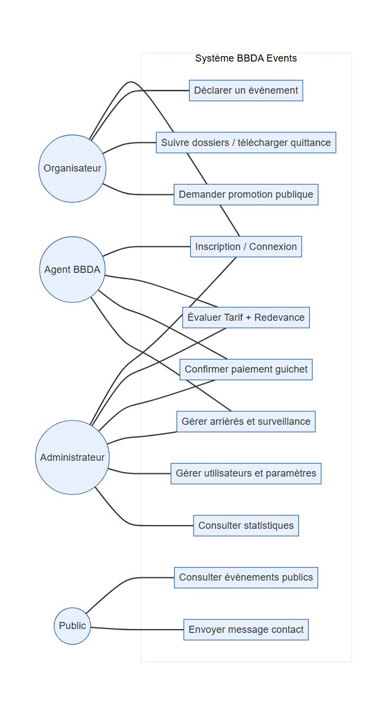
Figure 30 — Diagramme de cas d'utilisation de la plateforme BBDA Events
Le diagramme de classes reprend les entités du modèle de données (utilisateur, organisateur, déclaration, évaluation, paiement, quittance, arriéré, etc.) et leurs cardinalités.
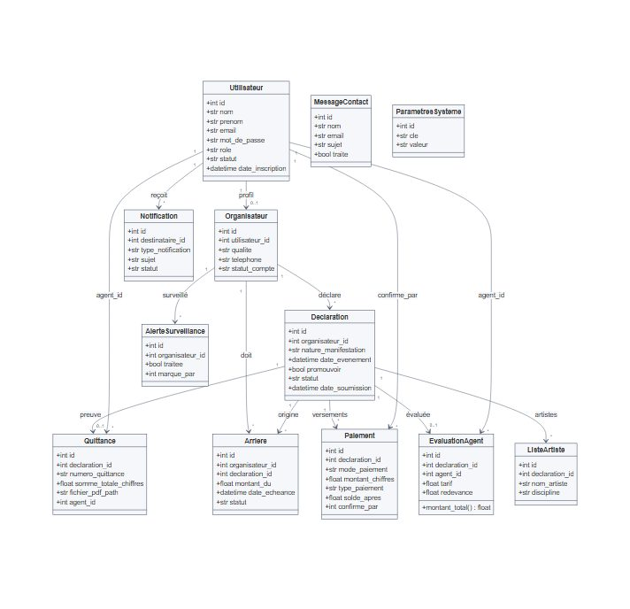
Figure 31 — Diagramme de classes (extrait du modèle SQLAlchemy)
Le diagramme d'activité décrit le circuit métier complet, de l'inscription à la délivrance de la quittance et à l'éventuelle publication publique.
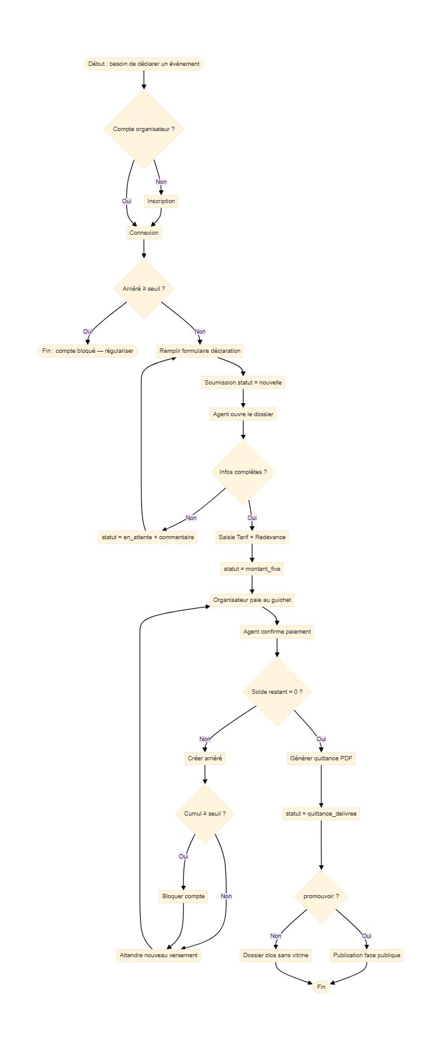
Figure 32 — Diagramme d'activité — circuit déclaration → quittance
Le diagramme de déploiement situe les composants : navigateur client, application Flask/Gunicorn sur Render, base PostgreSQL, service d'email SendGrid, et environnement de développement local (MySQL).
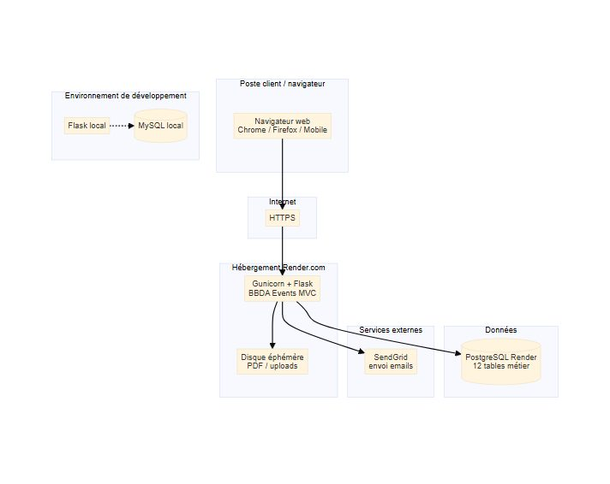
Figure 33 — Diagramme de déploiement de BBDA Events

2.4 Outils et choix techniques
Tableau 2 — Stack technique retenue et justifications
Catégorie | Choix | Justification résumée
Backend | Python 3.13 + Flask | Framework léger, MVC explicite, adapté à un périmètre solo
Frontend | HTML5, CSS3, JS vanilla | Sans framework lourd, conforme au cahier des charges
SGBD | MySQL (dev) / PostgreSQL (prod Render) | Modèle relationnel fort ; portabilité via SQLAlchemy
ORM | SQLAlchemy | Sécurité des requêtes, évolution du schéma
Auth | Flask-Login + bcrypt | Sessions et hachage standards
PDF | ReportLab | Contrôle fin de la mise en page (quittance)
Email | Flask-Mail / SendGrid (prod) | Notifications métier
Tests | pytest, Playwright | Non-régression et parcours bout-en-bout
Hébergement | Render.com | Déploiement HTTPS public pour démonstration
Versioning | Git / GitHub | Traçabilité des itérations

L'architecture suit le patron MVC avec factory pattern (create_app) et Blueprints par domaine : auth, declarations, agent, admin, public, exports, notifications, arrieres. La logique métier est isolée dans backend/ ; les templates et assets dans frontend/.

2.5 Modélisation des données et règles de gestion
Le schéma relationnel compte une douzaine de tables principales : utilisateur, organisateur, declaration, liste_artiste, evaluation_agent, paiement, quittance, arriere, notification, alerte_surveillance, message_contact, parametres_systeme. Chaque déclaration suit un cycle de statuts explicite.
Tableau 4 — Cycle des statuts d'une déclaration
Statut | Signification
nouvelle | Déclaration soumise, non encore prise en charge
en_evaluation | Ouverte par un agent
en_attente | Complément d'information demandé (commentaire obligatoire)
montant_fixe | Tarif et redevance validés
paiement_en_attente | En attente d'encaissement
payee | Solde à zéro après un ou plusieurs versements
quittance_delivree | PDF généré ; éventuelle publication si promotion

Tableau 3 — Principales règles métier (extrait)
Code | Règle
RM-010 | Arriéré ≥ seuil (1 000 FCFA par défaut) → pas de nouvelle déclaration
RM-030 | Montant fixé manuellement par l'agent (pas de calcul auto)
RM-032 | Montant total = Tarif + Redevance
RM-040 | Paiement au guichet BBDA (pas de paiement en ligne dans le prototype)
RM-048 | Quittance générée seulement lorsque le solde restant = 0
RM-021 | Promotion publique visible seulement si quittance_delivree

CHAPITRE 3 — PRÉSENTATION ET ANALYSE DES RÉSULTATS
Les résultats sont présentés suivant l'ordre des objectifs spécifiques et du développement itératif. Les captures d'écran proviennent de l'application réelle (environnement de démonstration). L'URL publique de référence est https://bbda-events.onrender.com.
Tableau 5 — Objectifs spécifiques et livrables
Objectif | Livrable / preuve
Analyse processus | Chap. 1–2 ; fiches / photos quittance
Besoins | Cahier des charges V2 ; REGLES_METIER.md
Conception | ARCHITECTURE.md ; DATABASE_SCHEMA.md
Déclaration en ligne | Module declarations ; Fig. 5–11
Espace agent | Module agent ; Fig. 13–19
Notifications email | email_service ; Fig. 24
Arriérés | moteur.py ; Fig. 6, 14, 15
Quittance PDF | pdf_generator.py ; Fig. 21–23, 28
Tests / doc | ~100+ tests pytest ; présent mémoire

3.1 Socle applicatif et page d'accueil publique
Le socle Flask (factory, blueprints, init_db / demo_data) a été mis en place en premier. La page d'accueil publique présente la marque BBDA Events, le parcours en trois étapes et les accès inscription / connexion.
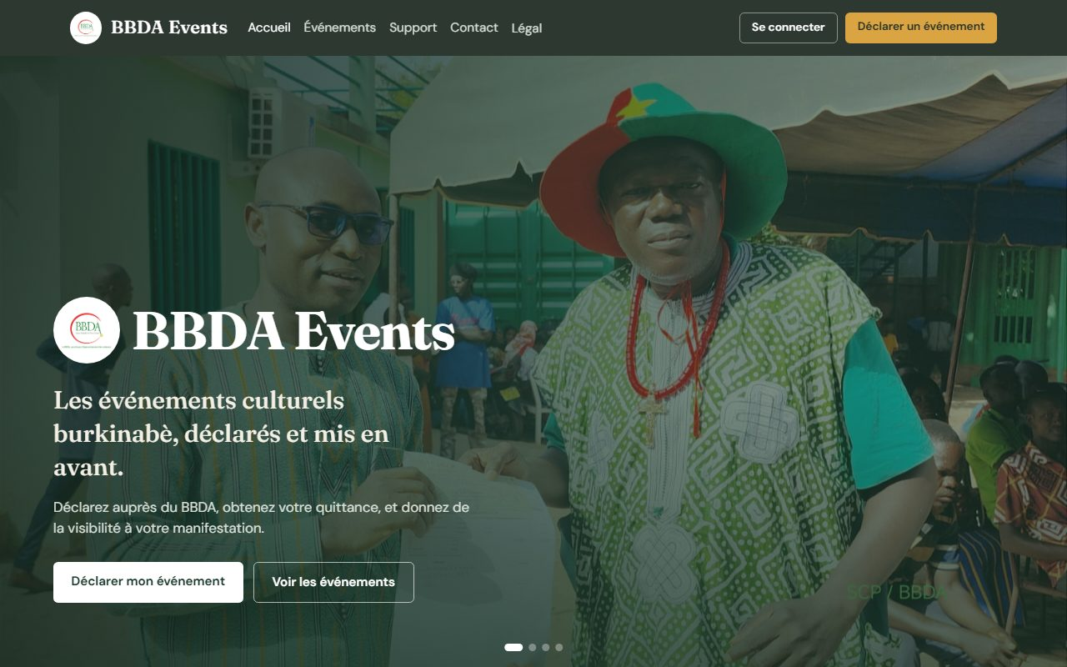
Figure 1 — Page d'accueil publique de la plateforme BBDA Events

3.2 Authentification et contrôle d'accès
L'inscription crée un compte organisateur ; la connexion repose sur Flask-Login et bcrypt. Un décorateur role_required restreint les routes agent et admin. Les messages flash informent l'utilisateur en cas d'erreur.
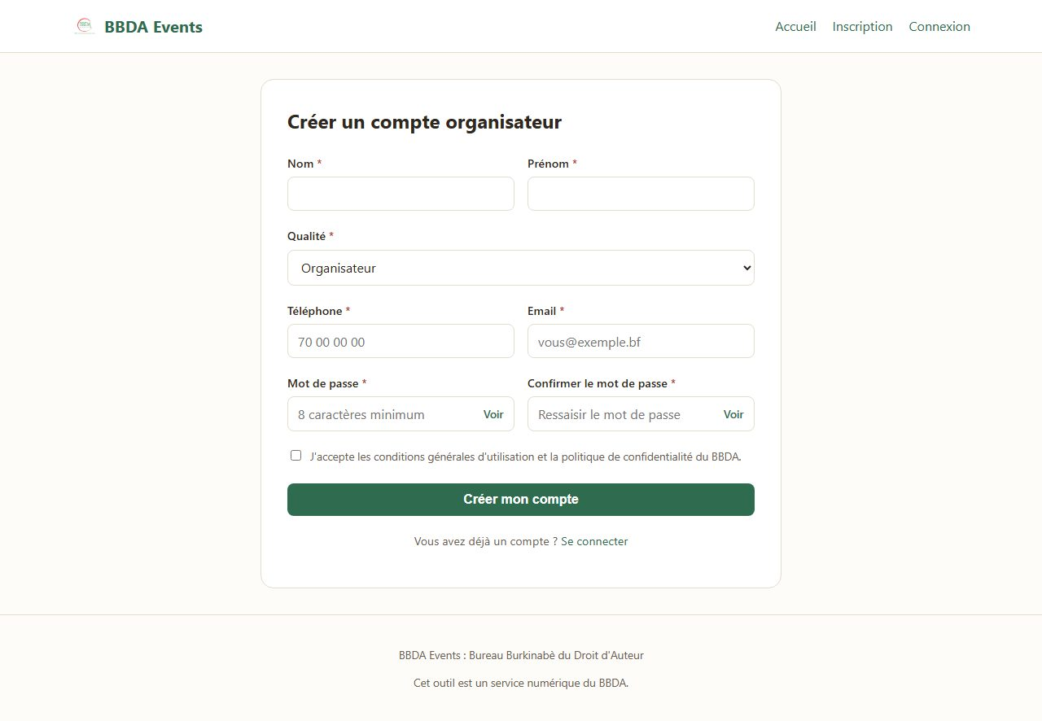
Figure 2 — Formulaire d'inscription d'un organisateur
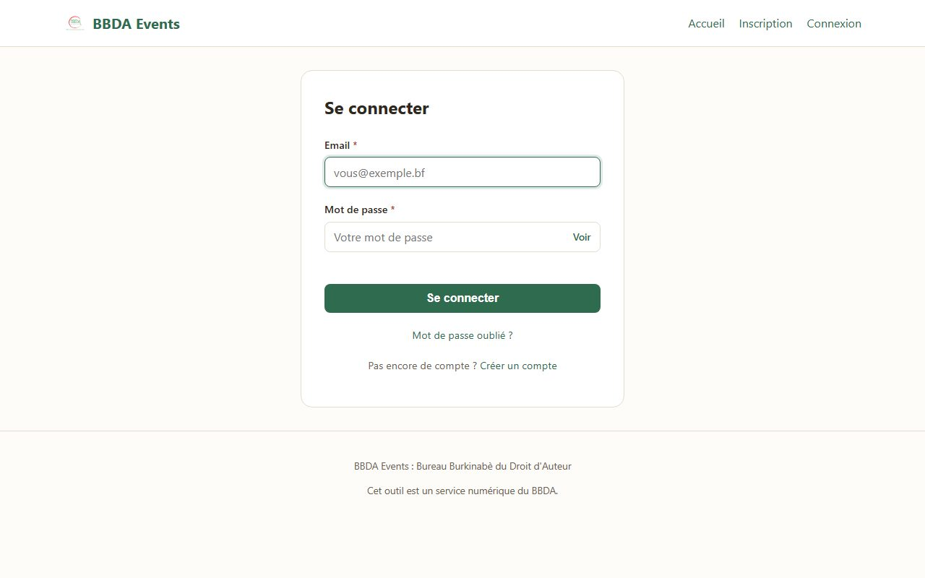
Figure 3 — Formulaire de connexion
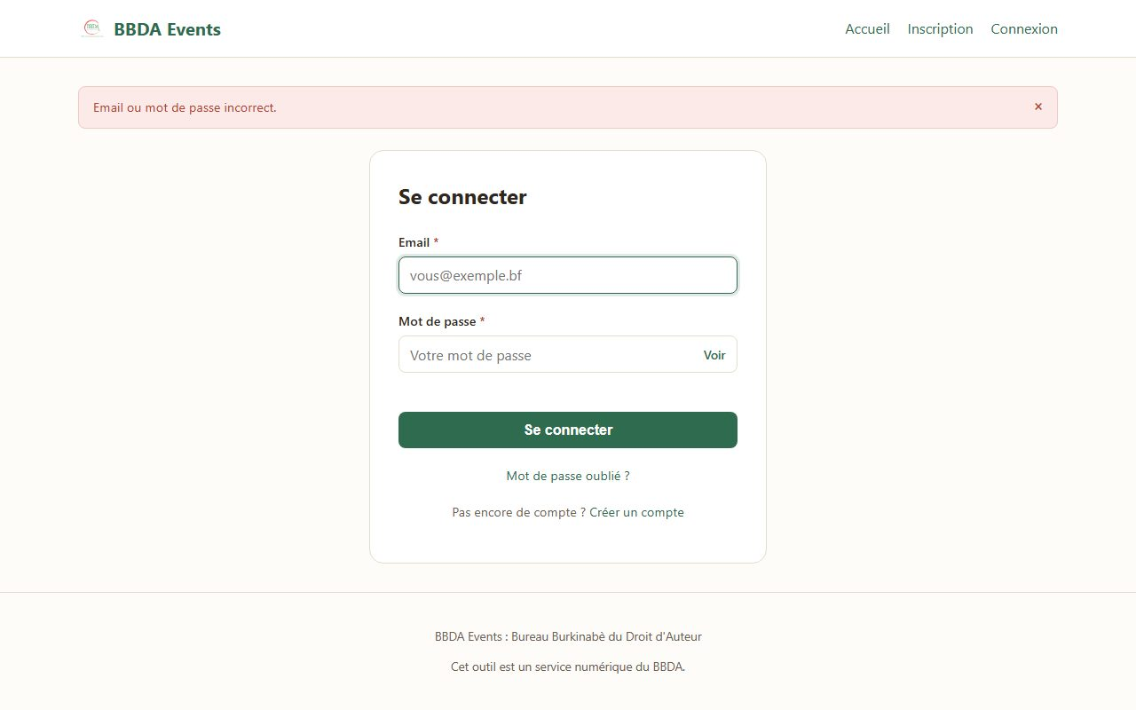
Figure 4 — Exemple de message d'erreur (compte inconnu)

3.3 Tableau de bord de l'organisateur
Chaque organisateur visualise ses déclarations et leur statut. En cas d'arriéré bloquant (RM-010), une bannière empêche la création de nouvelles déclarations jusqu'à régularisation.
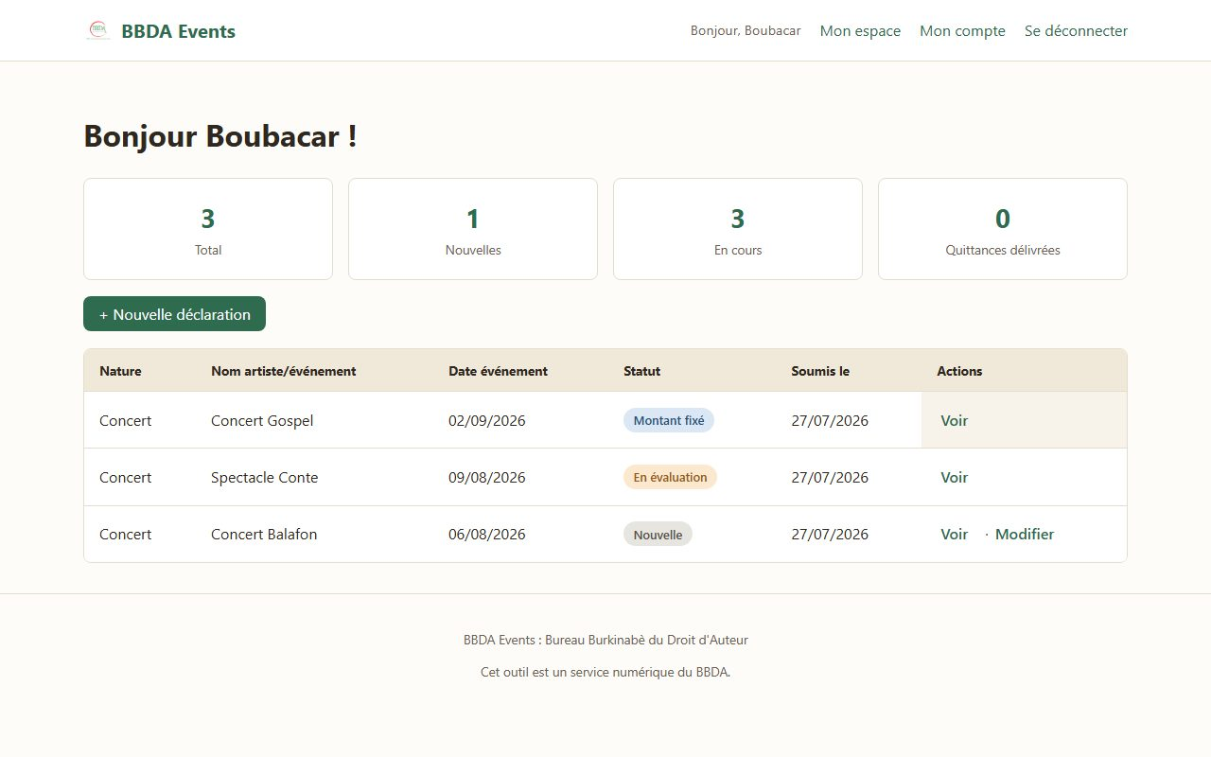
Figure 5 — Tableau de bord d'un organisateur avec déclarations en cours
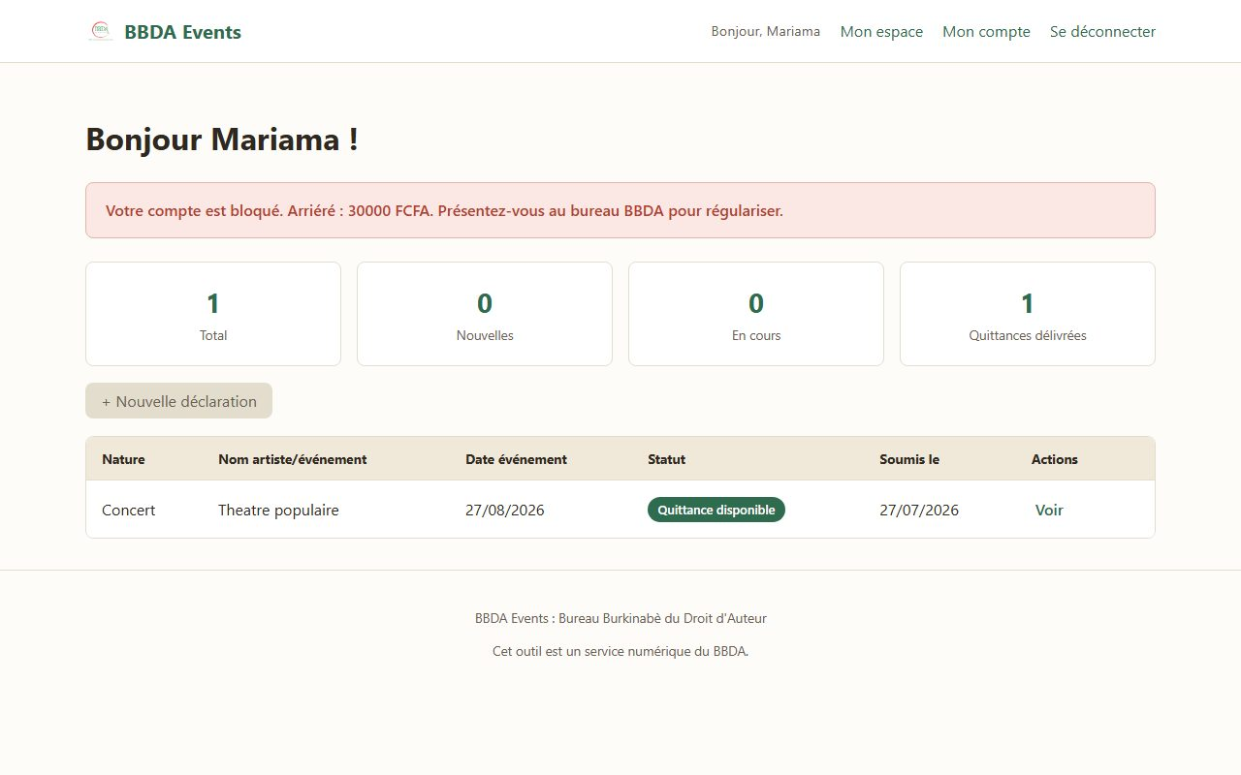
Figure 6 — Tableau de bord d'un organisateur bloqué pour cause d'arriéré

3.4 Formulaire de déclaration d'événement
Le formulaire reprend les champs de la fiche papier (identité, nature de la manifestation, salle, date, artistes) avec comportement dynamique JavaScript (ajout de lignes d'artistes) et validation client/serveur (RM-011, RM-012).
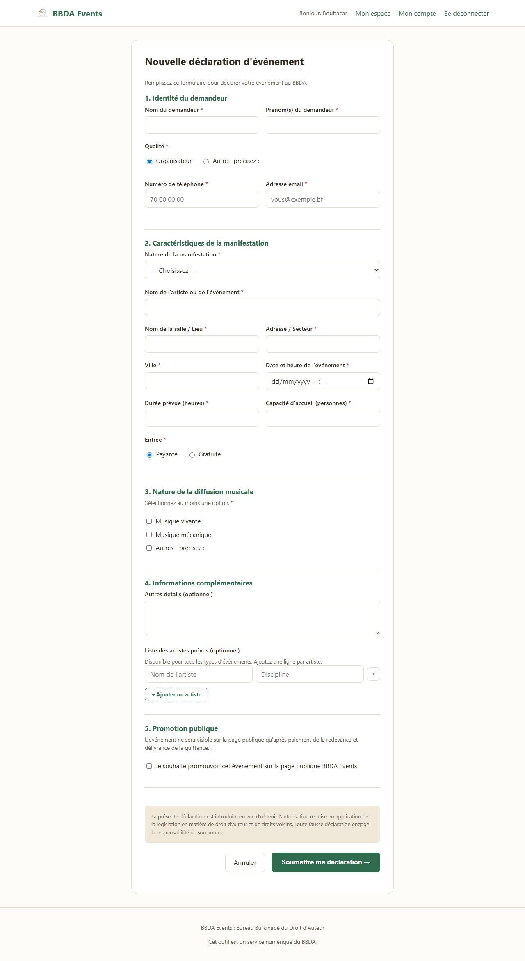
Figure 7 — Formulaire de déclaration d'un concert
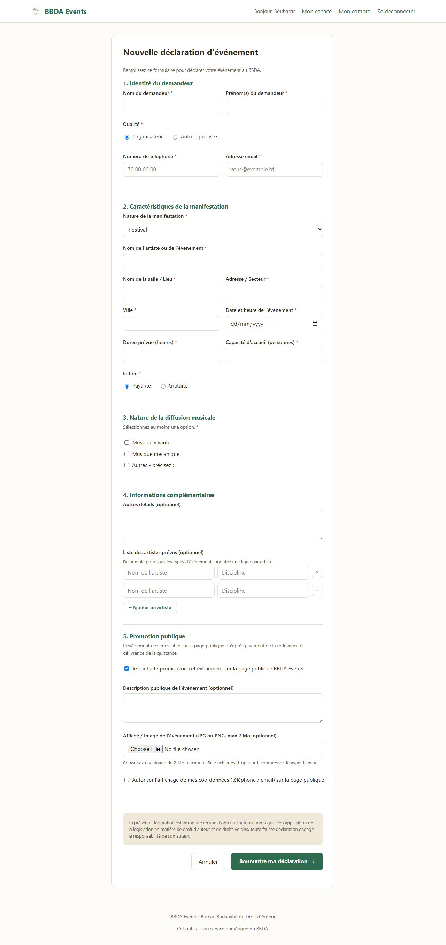
Figure 8 — Formulaire de déclaration d'un festival avec plusieurs artistes
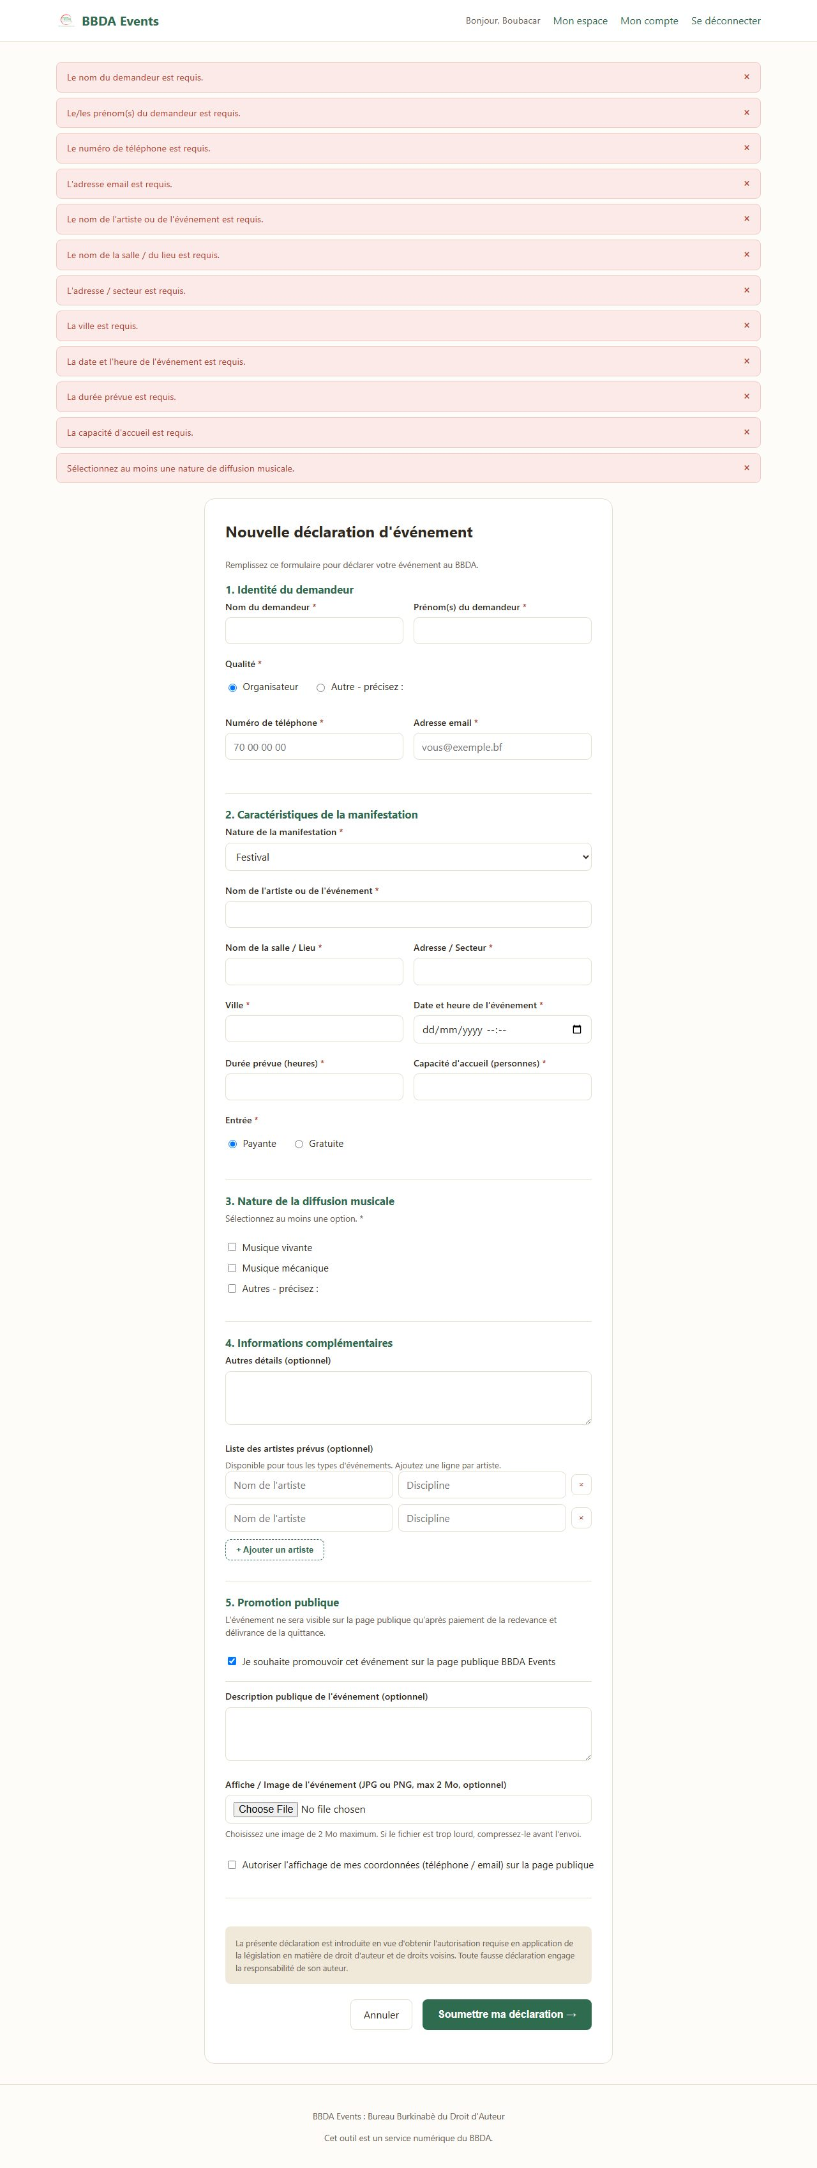
Figure 9 — Messages d'erreur lors d'une saisie incomplète

3.5 Page de détail et chronologie
La page de détail présente l'état complet du dossier et une chronologie visuelle (soumission, montant fixé, paiement, quittance).
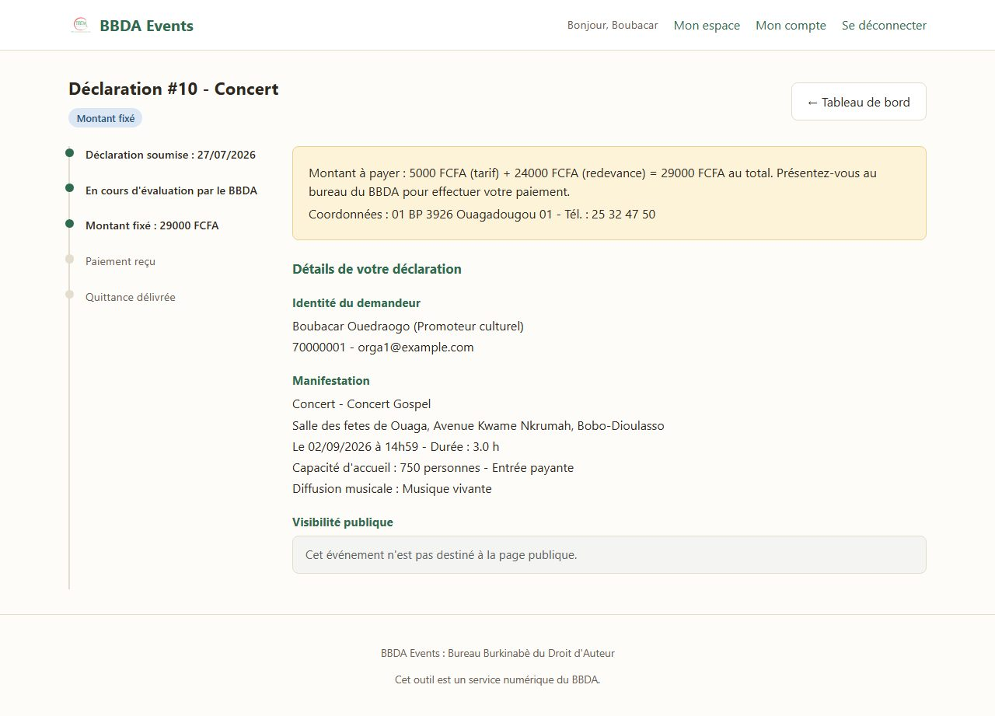
Figure 10 — Page de détail d'une déclaration — vue d'ensemble

Figure 11 — Chronologie du traitement d'une déclaration
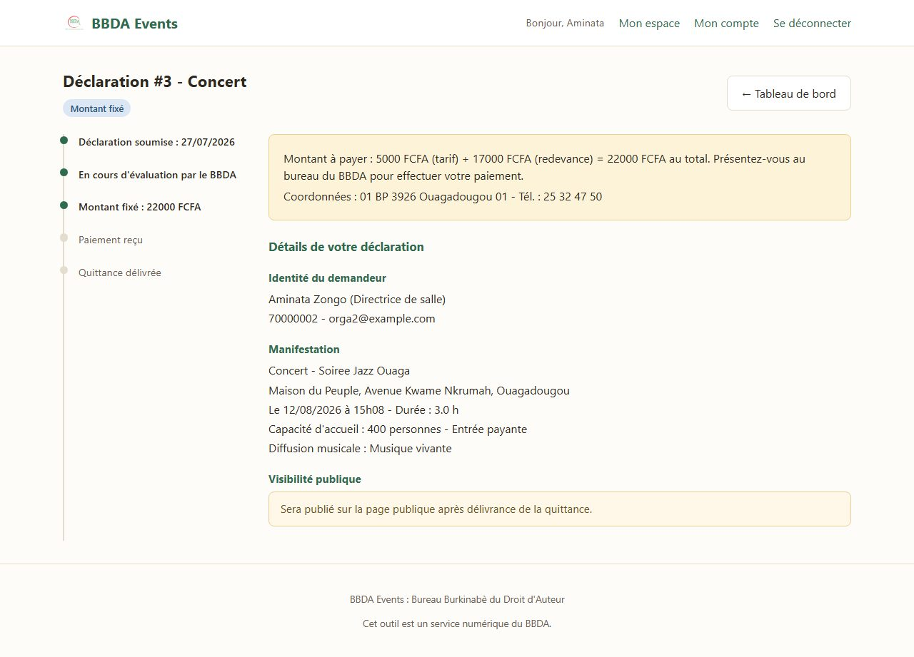
Figure 12 — Détail après fixation du montant par l'agent

3.6 Espace agent — pilotage et traitement
L'agent dispose d'indicateurs agrégés, de listes filtrables, d'une vue surveillance et d'une vue arriérés. L'ouverture d'une déclaration bascule son statut en « en_evaluation ». L'agent saisit Tarif et Redevance ; le total est calculé en temps réel côté client (RM-030 à RM-035).
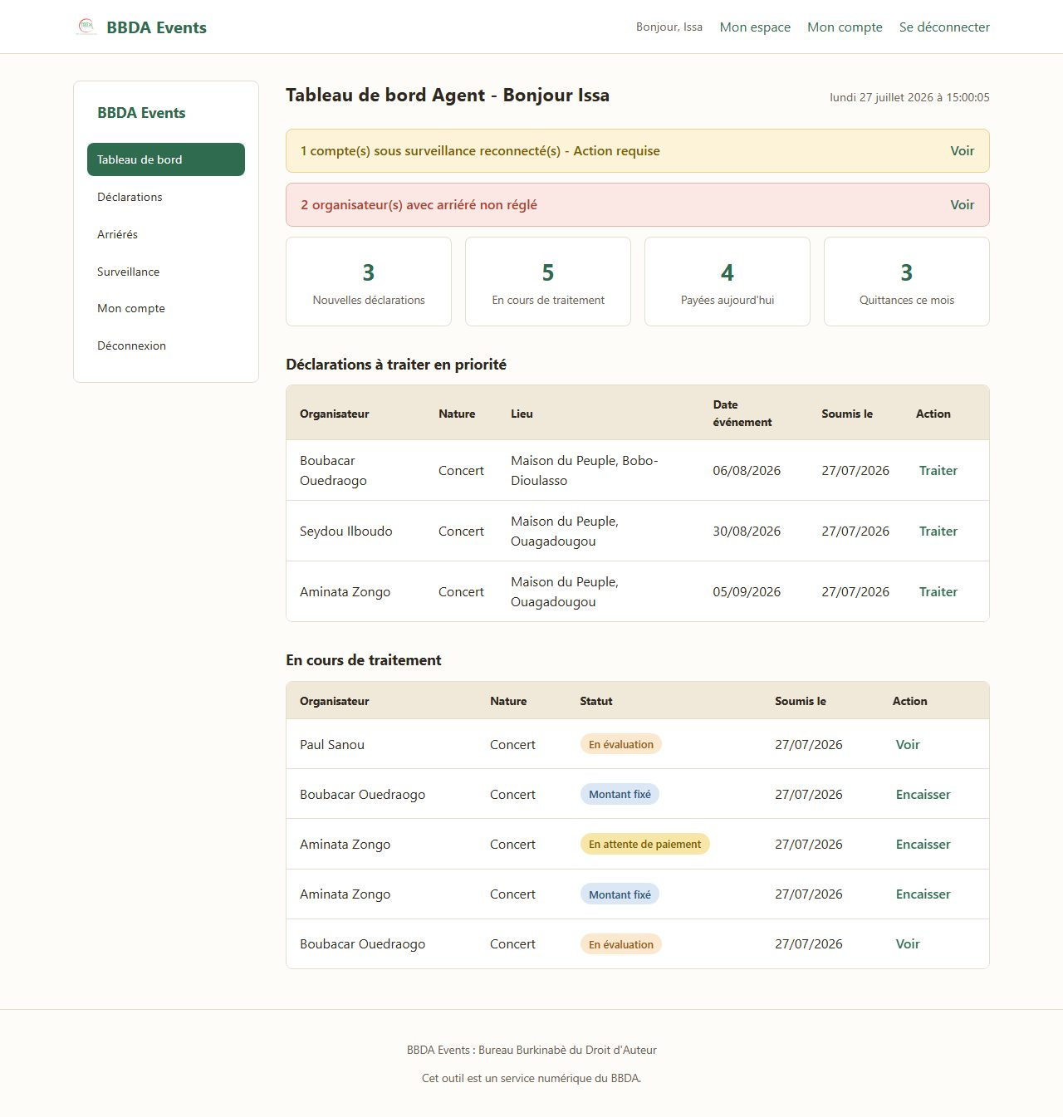
Figure 13 — Tableau de bord de l'agent BBDA
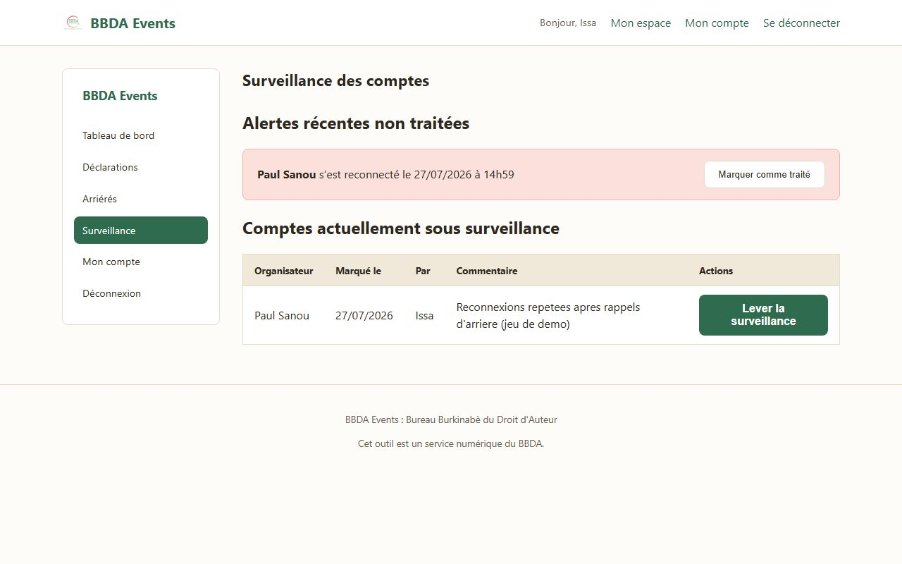
Figure 14 — Liste des comptes organisateurs sous surveillance
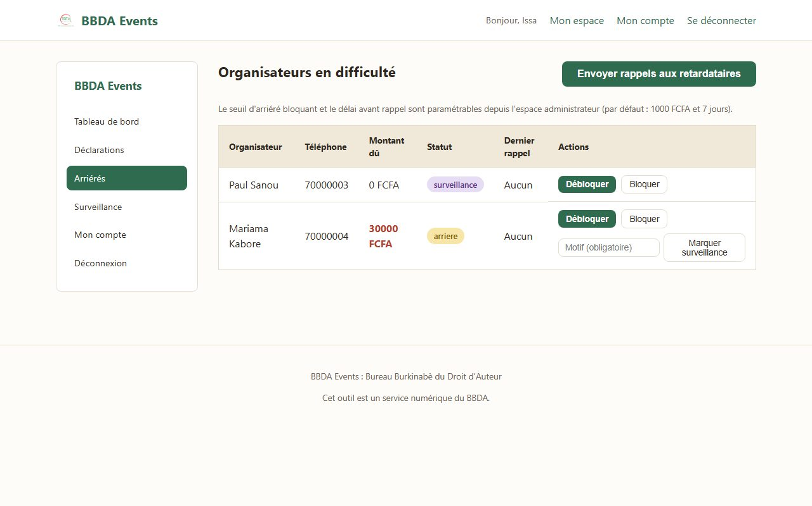
Figure 15 — Liste des organisateurs en situation d'arriéré
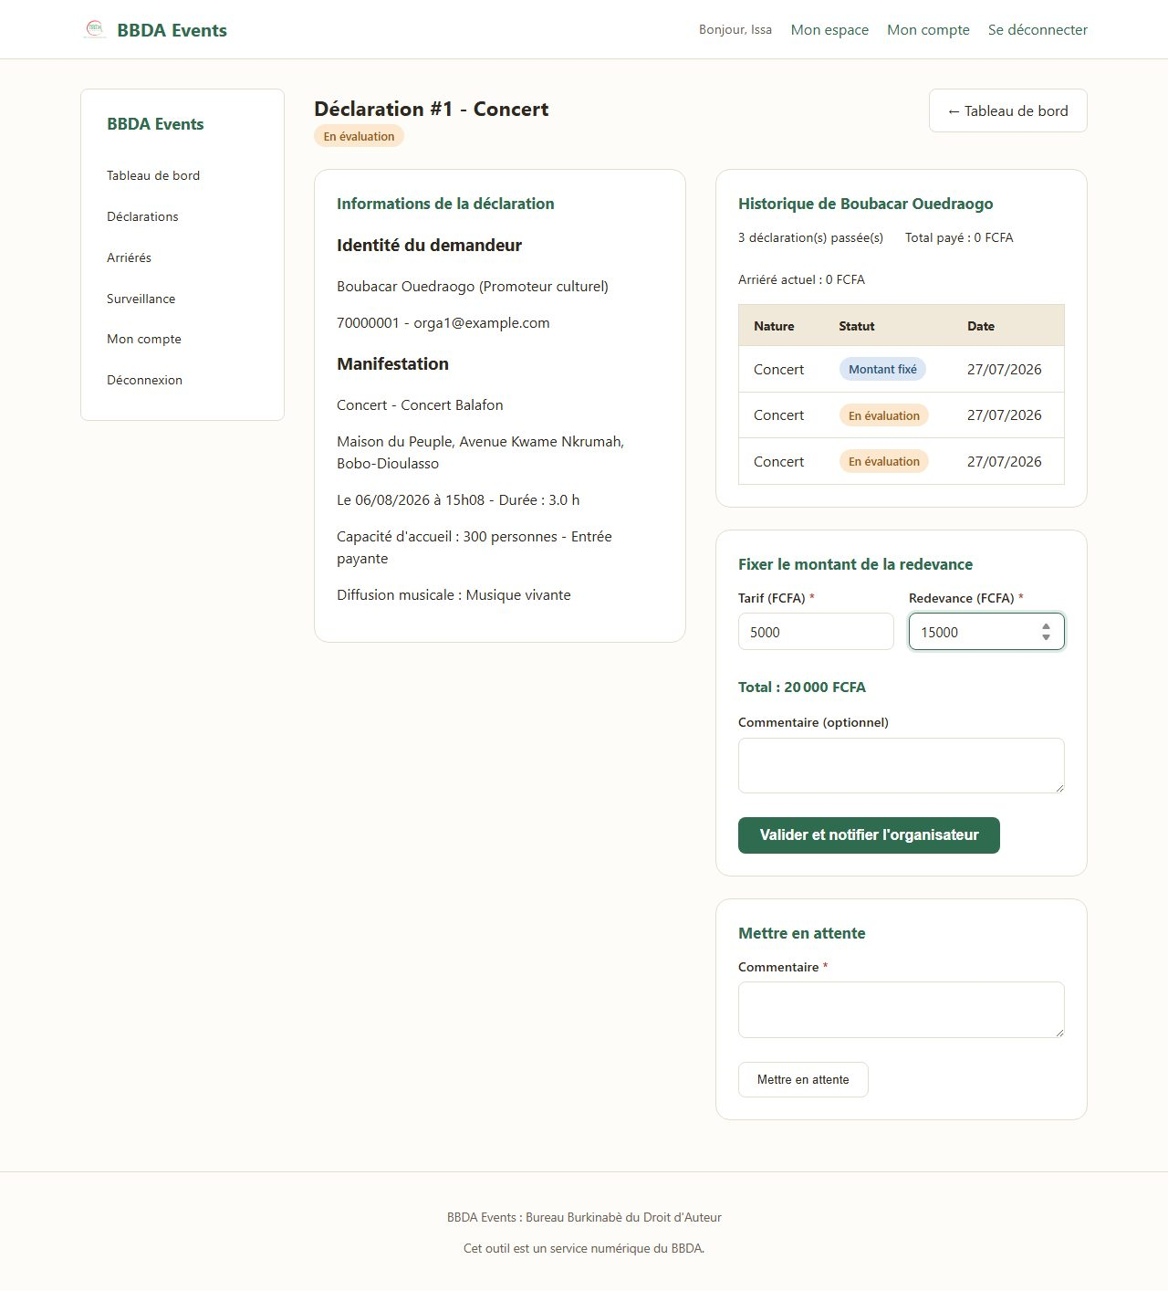
Figure 16 — Page de traitement d'une déclaration par l'agent

Figure 17 — Calcul en temps réel du montant total (tarif + redevance)

3.7 Confirmation du paiement
Conformément à RM-040, le paiement s'effectue au guichet ; l'agent enregistre ensuite le mode (espèces, chèque, Orange Money) et le caractère intégral ou partiel. Un paiement partiel crée automatiquement un arriéré avec échéance à sept jours (RM-044). Plusieurs versements successifs sont possibles jusqu'à solde zéro (RM-047, RM-048).
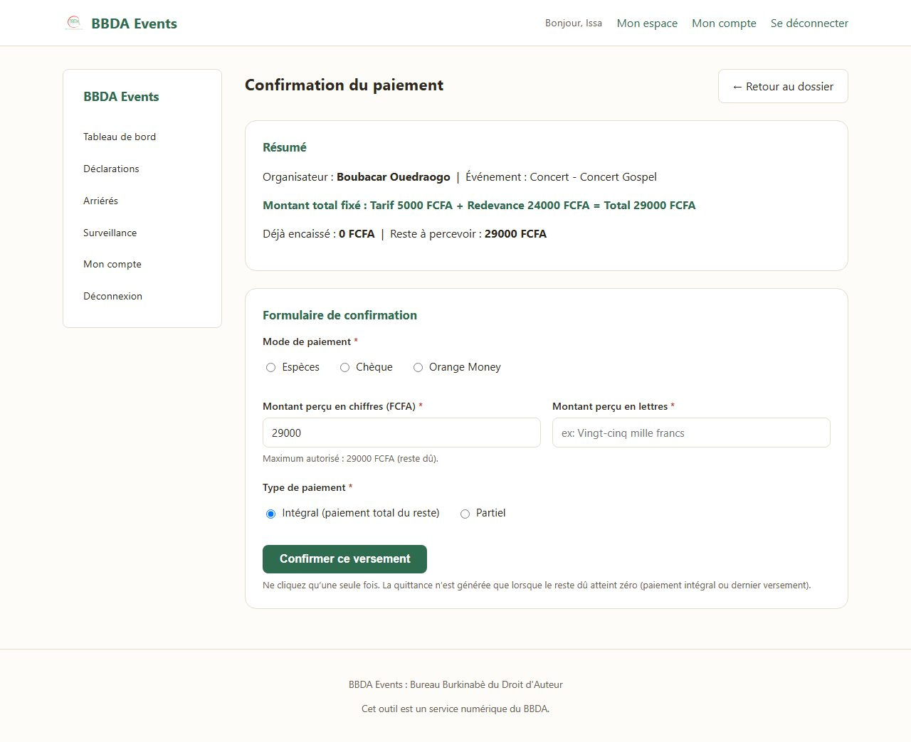
Figure 18 — Formulaire de confirmation de paiement (vierge)
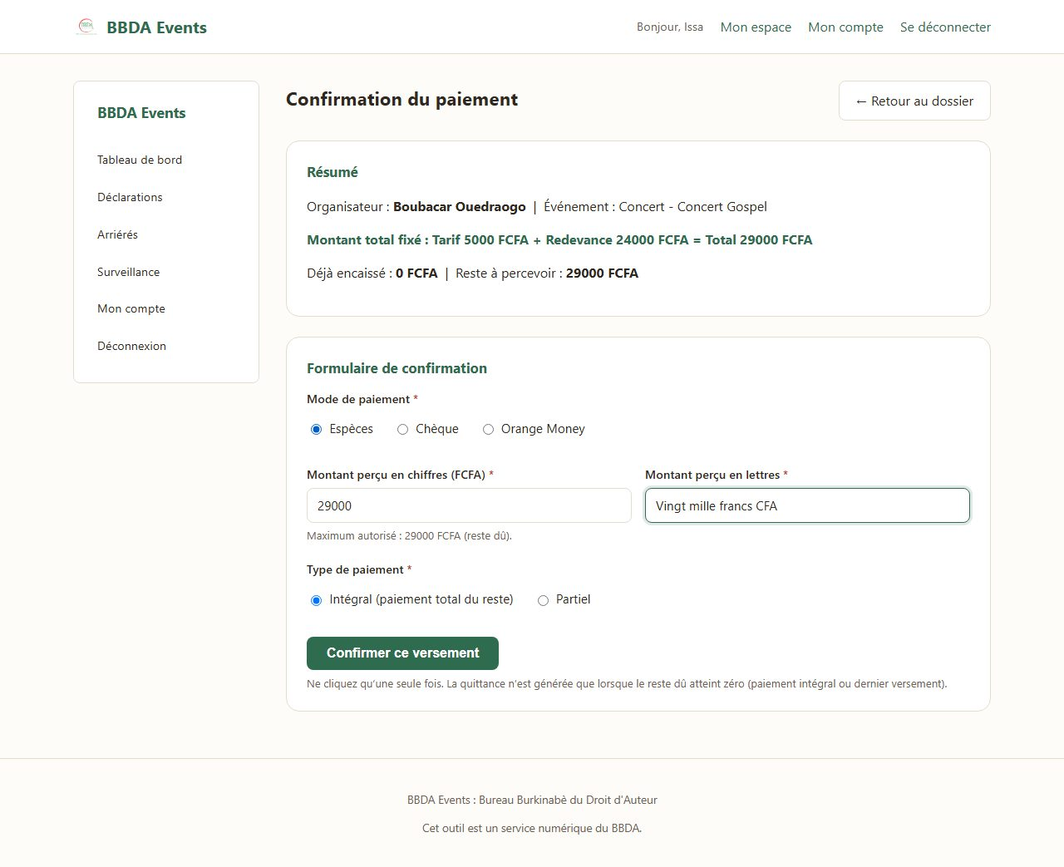
Figure 19 — Formulaire de confirmation de paiement rempli (exemple)
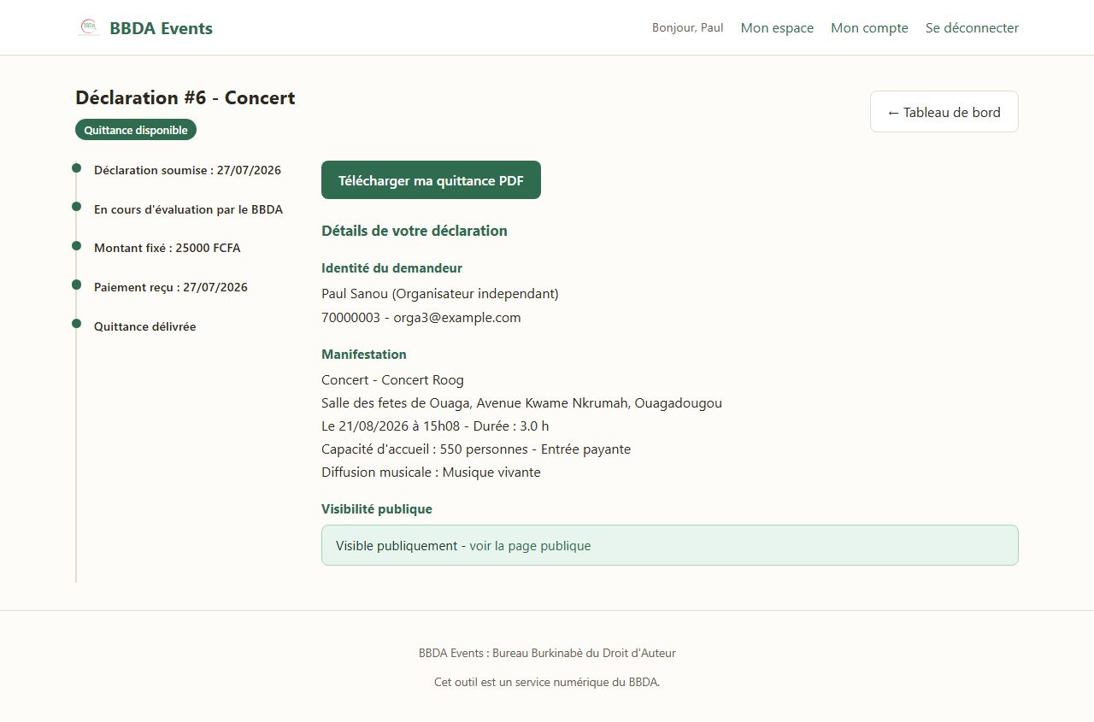
Figure 20 — Détail de la déclaration après paiement (quittance délivrée)

3.8 Génération automatique de la quittance PDF
Dès que le solde restant est nul, une quittance PDF est générée automatiquement via ReportLab (RM-050 à RM-054). La mise en page reproduit le formulaire physique du BBDA (en-tête, numéro séquentiel, tableau des droits, montant en lettres, signature). Le téléchargement est réservé au propriétaire du dossier.
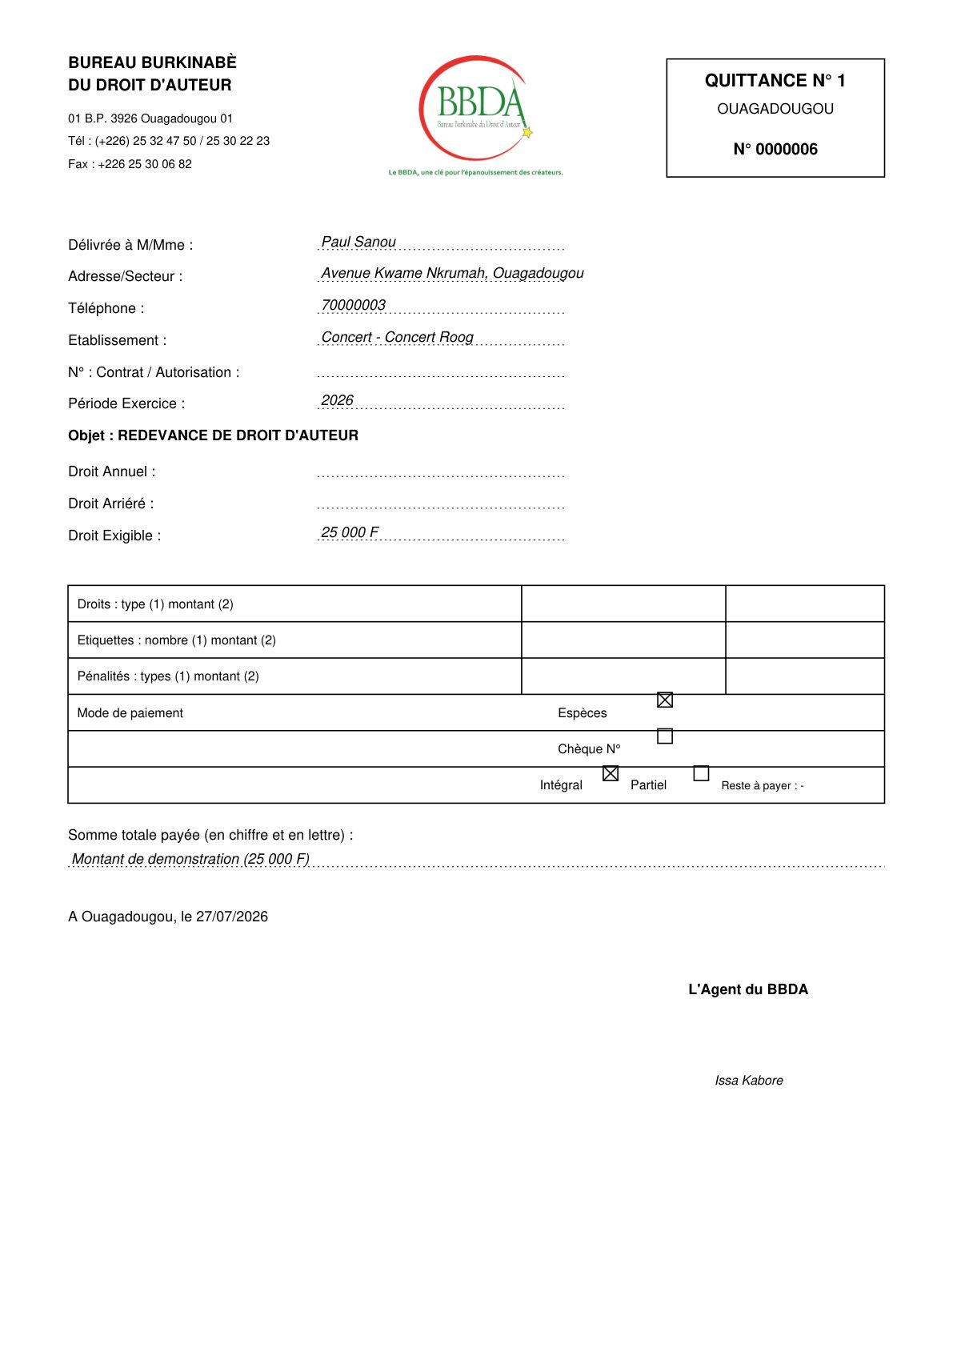
Figure 21 — Quittance PDF générée automatiquement
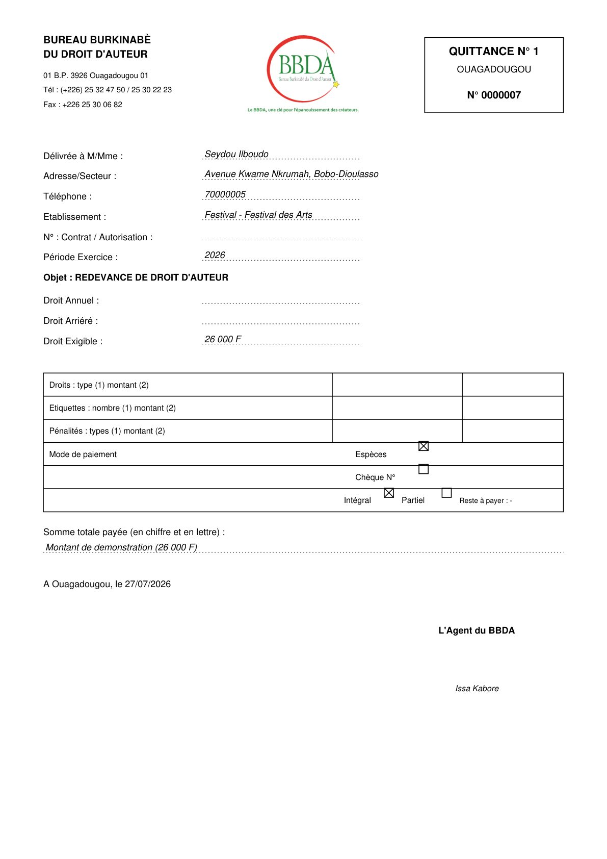
Figure 22 — Document illustrant le cas d'un paiement partiel / reste à payer

Figure 23 — Bouton de téléchargement de la quittance (espace organisateur)
La Figure 28 présente une photographie de la quittance papier utilisée comme référence de conception graphique.
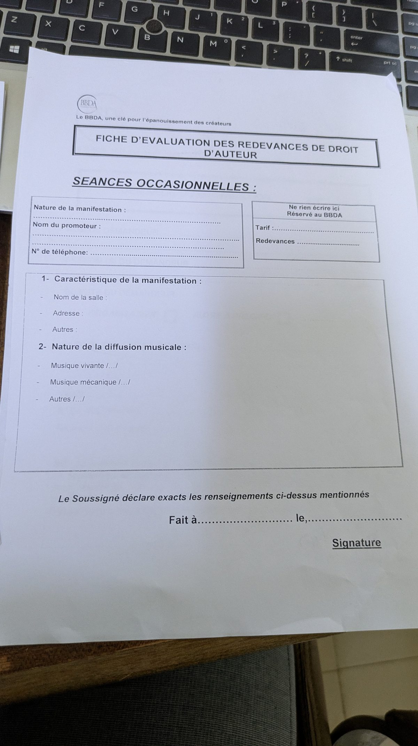
Figure 28 — Quittance papier BBDA (référence terrain photographiée pendant le stage)
Extrait de code — principe de génération PDF (backend/exports/pdf_generator.py) :
def _en_tete(c, quittance):
"""EN-TETE 3 colonnes : coordonnees BBDA, logo, encadre 'QUITTANCE'."""
c.setFont("Helvetica-Bold", 10)
c.drawString(_x(MARGE), _y(15), "BUREAU BURKINABÈ")
c.drawString(_x(MARGE), _y(20), "DU DROIT D'AUTEUR")
# ... logo + cadre numéro de quittance ...

3.9 Notifications automatiques par courrier électronique
À chaque étape clé (soumission, montant fixé, quittance disponible, rappel d'arriéré, alerte surveillance), un courriel est consigné en base puis envoyé (SMTP local en développement, SendGrid en production Render). Un échec d'envoi n'interrompt jamais le traitement métier.
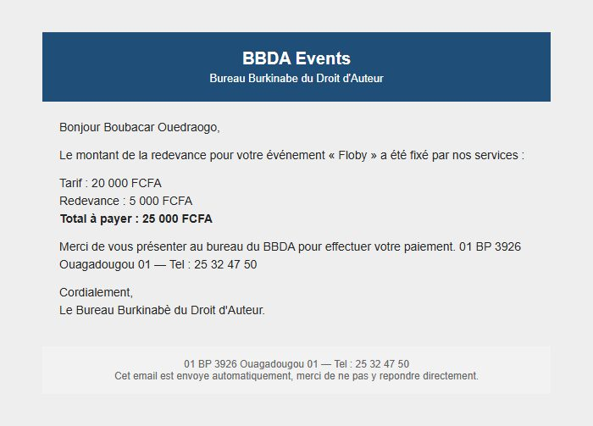
Figure 24 — Email automatique envoyé lorsque le montant est fixé

3.10 Moteur et interface de gestion des arriérés
Le module backend/arrieres/moteur.py centralise : calcul de l'état d'arriéré, seuil bloquant paramétrable (1 000 FCFA par défaut), échéance à sept jours, rappels espacés d'au moins sept jours, blocage / déblocage, mise sous surveillance et report des arriérés dans le calcul d'exigibilité. L'interface agent permet d'agir sans passer par la base de données.

3.11 Espace administrateur et statistiques
L'administrateur dispose d'un tableau de bord, de la gestion des utilisateurs (création d'agents, activation / désactivation), des paramètres système (seuil d'arriéré, délai de rappel) et d'une page de statistiques (déclarations et redevances mensuelles, répartition par type, classement organisateurs).
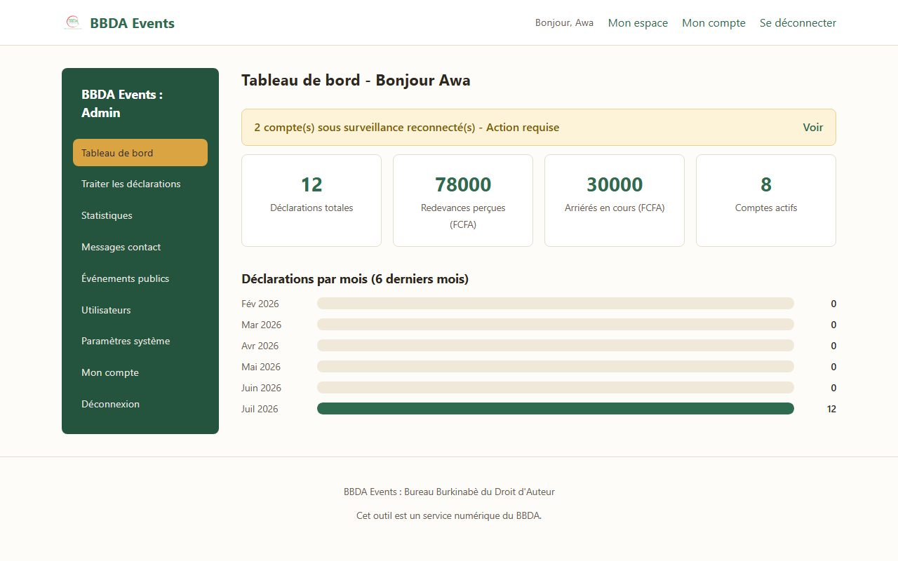
Figure 27 — Espace administrateur BBDA Events

3.12 Face publique et module de promotion
Sans connexion, le public accède à l'accueil, au listing des événements volontairement promus et déjà quittancés (RM-021), au support (FAQ), au contact et aux pages légales. L'organisateur peut joindre une affiche (JPG/PNG, 2 Mo max) et autoriser l'affichage de ses coordonnées.
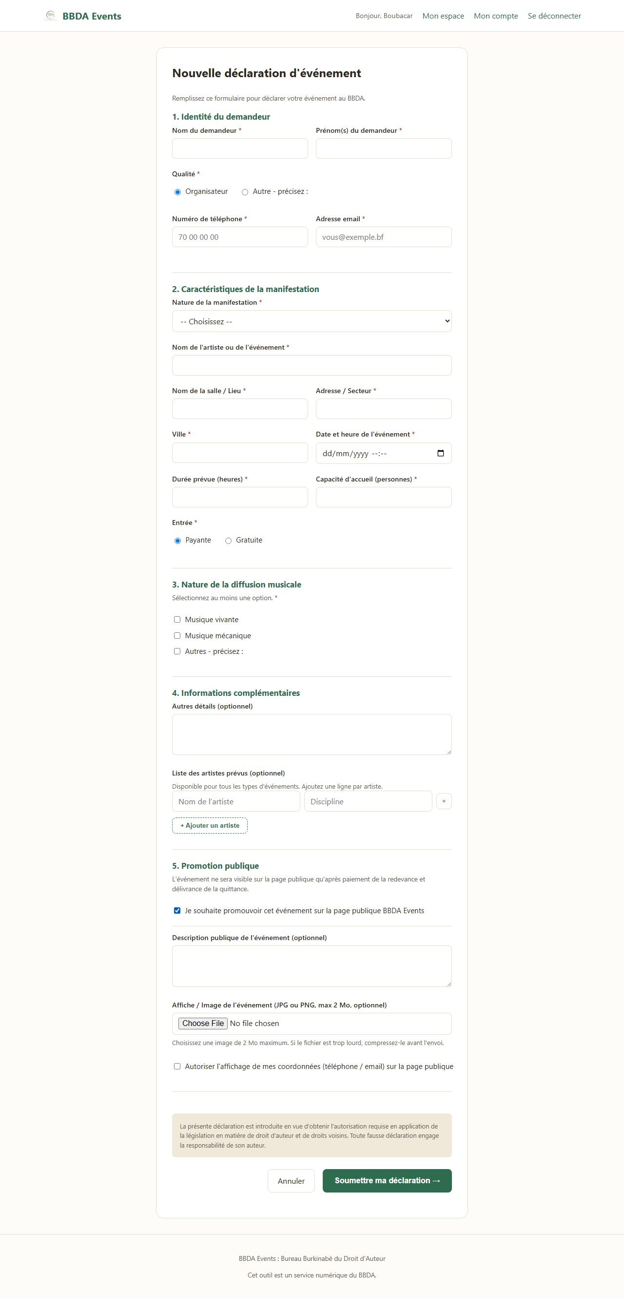
Figure 26 — Section « Promotion publique » du formulaire de déclaration
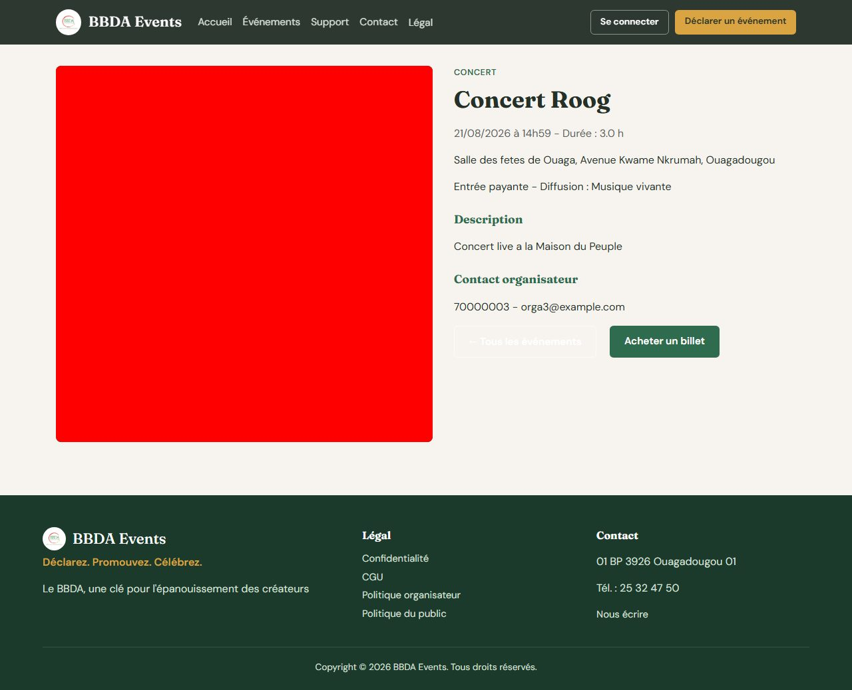
Figure 25 — Page de détail d'un événement sur la face publique

3.13 Tests et validation
La validation s'appuie sur une suite pytest croissante au fil des prompts (de l'ordre de 50 tests après la quittance à plus de 100 après la face publique et les tests transverses). Un parcours Playwright vérifie l'enchaînement bout-en-bout : inscription → déclaration → traitement agent → paiement → téléchargement de quittance. Un script demo_data.py recharge un jeu de données pour la soutenance.

3.14 Analyse des résultats / Discussion
Au regard de l'objectif général, la plateforme couvre l'intégralité du circuit cible : déclaration, évaluation, paiement guichet, quittance, notifications, arriérés et promotion conditionnelle. Par rapport au processus papier, les gains attendus portent sur : (i) la suppression des déplacements pour la seule phase de déclaration ; (ii) la traçabilité des statuts et de l'historique ; (iii) l'automatisation des documents et des alertes ; (iv) le pilotage des impayés. Ces gains sont démontrés qualitativement par l'artefact et les tests ; une mesure chronométrée avant/après sur un échantillon réel de dossiers DEPAJ n'a pas encore été formalisée. [À COMPLÉTER SI POSSIBLE avec 5–10 dossiers anonymisés : délai moyen papier vs plateforme.]

3.15 Critiques et suggestions
Limites du prototype :
— Absence de paiement en ligne (choix volontaire RM-040, aligné sur le guichet BBDA).
— Billetterie annoncée hors périmètre (page placeholder).
— Stockage des PDF sur disque serveur : sur Render, régénération à la demande si le fichier éphémère disparaît.
— WhatsApp non implémenté (API payante).
Suggestions : intégrer un moyen de paiement mobile money en ligne ; coupler BBDA Events à B-GEOLOC / à la plateforme œuvres ; mener un pilote DEPAJ sur une saison culturelle avec indicateurs de délai et de taux de recouvrement.

3.16 Bilan du stage
Le stage a permis de conduire un projet informatique complet : du besoin métier à un produit déployé, testé et documenté. Les compétences mobilisées couvrent l'analyse, la modélisation relationnelle, le développement full-stack léger, les tests et le déploiement cloud. [À COMPLÉTER : ressenti personnel, difficultés rencontrées, apports professionnels concrets.]

CONCLUSION GÉNÉRALE
L'objectif général de ce mémoire était de concevoir et développer une plateforme web permettant au BBDA de gérer les déclarations d'événements culturels occasionnels de la saisie organisateur jusqu'à la quittance, avec suivi des paiements, arriérés et notifications.
Principaux résultats. Tous les objectifs spécifiques opérationnels ont été atteints : analyse du processus, formalisation des règles, architecture MVC Flask, modules déclaration / agent / admin / public, emails, moteur d'arriérés, quittance PDF, tests et déploiement. La plateforme BBDA Events est accessible publiquement pour démonstration.
Confrontation à H1. La dématérialisation implémentée réduit le nombre d'étapes manuelles (plus de fiche papier à ressaisir, quittance et notifications automatiques, tableaux de bord). En l'absence d'une mesure chronométrée officielle avant/après sur dossiers réels, H1 est considérée comme partiellement confirmée sur le plan fonctionnel et qualitative, et reste à quantifier empiriquement avec la DEPAJ.
Confrontation à H2. Les mécanismes de seuil bloquant, de rappels, de surveillance et de report d'arriérés sur les dossiers suivants sont effectivement en place et testés. H2 est donc confirmée sur le plan des dispositifs techniques de recouvrement ; l'impact financier réel (baisse des pertes) dépendra de l'appropriation par les agents et du volume traité en production.
Apports. Sur le plan pratique, le BBDA dispose d'un prototype opérationnel couvrant un processus jusque-là non numérisé. Sur le plan académique, le travail illustre une démarche de recherche appliquée en informatique : problématisation, hypothèses, conception, réalisation, tests et discussion des limites.
Limites. Limites théoriques (revue académique encore perfectible), empiriques (peu de mesures quantitatives de performance) et méthodologiques (UML formels incomplets, échantillon d'observation limité au service d'accueil).
Perspectives. Paiement en ligne sécurisé ; notifications WhatsApp ; billetterie ; interopérabilité avec les outils 2025 du BBDA ; industrialisation (sauvegardes, supervision) ; étude d'impact après mise en production pilote.

RÉFÉRENCES BIBLIOGRAPHIQUES
Les références sont regroupées en ouvrages / documents, articles et sites internet, par ordre alphabétique du premier auteur ou de l'organisme.

Ouvrages, mémoires, rapports et documents institutionnels
Bureau Burkinabè du Droit d'Auteur (2025-2026). Protocole de stage — Conception et développement d'une plateforme web de gestion des déclarations… Mémoire de fin d'études en Licence. BBDA / Université Aube Nouvelle, Ouagadougou.
Bureau Burkinabè du Droit d'Auteur (s.d.). Cahier des charges BBDA Events, V2. Document interne, Ouagadougou.
Bureau Burkinabè du Droit d'Auteur (s.d.). Guide complet de développement BBDA Events, V2. Document interne, Ouagadougou.
Bureau Burkinabè du Droit d'Auteur / OMPI (2011). Guide pratique pour les utilisateurs d'œuvres protégées (éd. révisée). WIPO Lex.
Burkina Faso (2000). Arrêté n° 01-053/MAC/SG/BBDA du 20 mars 2000 relatif aux règles de perception. WIPO Lex.
Burkina Faso (2019). Loi n° 048-2019/AN du 12 novembre 2019 portant protection de la propriété littéraire et artistique. WIPO Lex.
Université Aube Nouvelle (2026). Initiation à la méthodologie de recherche — Cours de rédaction scientifique. Licence 3, Tronc commun, janvier 2026.

Articles de presse et contributions
Burkina24 (2022, 30 mai). BBDA : une cagnotte de plus de 700 millions à répartir à partir du 31 mai 2022. Burkina24.
Digital Magazine Burkina (2025, 28 avril). Le BBDA digitalise la gestion des droits d'auteur… avec B-GEOLOC et sa plateforme numérique. Digital Magazine Burkina.
Kulture Kibaré (2020, 20 juillet). Propriété littéraire et artistique : la nouvelle loi 048 et ses innovations intéressantes. Kulture Kibaré.
Kulture Kibaré (2022, 15 juin). Droits d'auteur : comprendre le fonctionnement des séances occasionnelles. Kulture Kibaré.
leFaso.net (2025, 24 avril). Le BBDA lance officiellement sa plateforme numérique d'adhésion et de déclaration d'œuvres. leFaso.net.
Sawadogo P. F. (2020, 6 novembre). BBDA : Le processus de collecte des droits de la séance occasionnelle. Infos Culture du Faso.
Sidwaya (2024). Droits d'auteur au Burkina : une cagnotte de 397 885 753 FCFA pour 7 307 bénéficiaires. Sidwaya.info.

Sites internet
https://bbda.bf/ (site officiel du BBDA) — consulté en juillet 2026.
https://bbda-events.onrender.com (plateforme BBDA Events développée dans le cadre du stage) — consulté en juillet 2026.
https://www.wipo.int/wipolex/fr/legislation/details/19510 (Loi 048-2019/AN) — consulté en juillet 2026.
https://www.wipo.int/wipolex/en/legislation/details/6362 (Arrêté 01-053/2000) — consulté en juillet 2026.
https://sodav.sn/utilisateur/ (SODAV — utilisateurs / séances occasionnelles) — consulté en juillet 2026.
https://clients.sacem.fr/ (SACEM — autorisations spectacles) — consulté en juillet 2026.
https://www.samro.org.za/user (SAMRO — music users) — consulté en juillet 2026.
https://fr.wikipedia.org/wiki/Bureau_burkinabè_des_droits_d'auteurs — consulté en juillet 2026. [À remplacer de préférence par une source primaire BBDA.]

ANNEXES
Plan des annexes (pagination romaine à appliquer en mise en forme finale) :
Annexe I — Photographies de la quittance papier BBDA (référence)
Annexe II — Captures d'écran complémentaires
Annexe III — Extraits de code significatifs
Annexe IV — Schéma de base de données
Annexe V — Liste des règles métier (renvoi au fichier REGLES_METIER.md)
Annexe VI — Diagrammes UML (séquence et reprise)
Annexe VII — [À COMPLÉTER] Scans fiches papier déclaration / évaluation

Annexe I — Photographies de la quittance papier

Figure 28 — Quittance / document papier BBDA — cliché 1
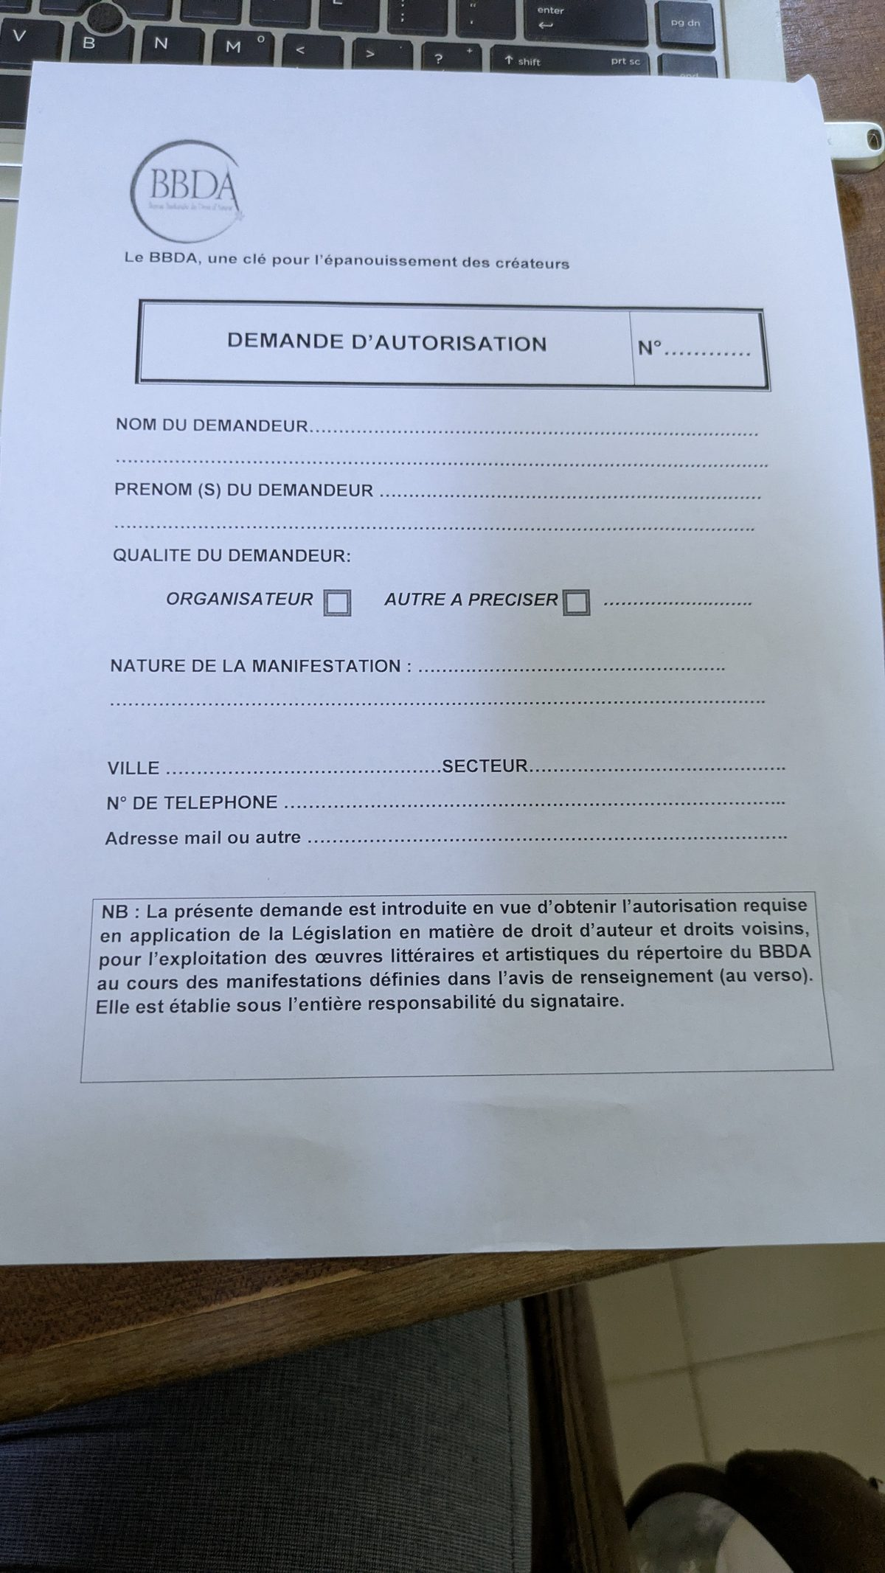
Figure 29 — Quittance / document papier BBDA — cliché 2
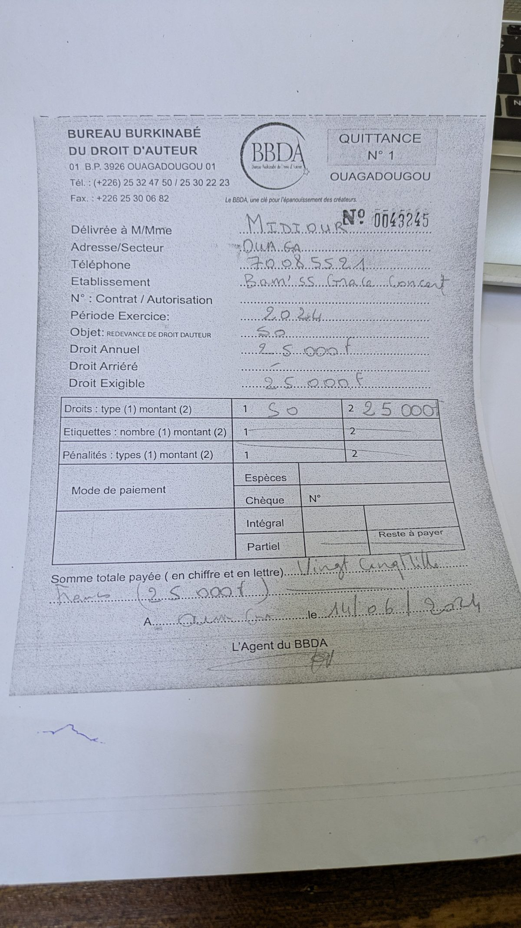
Figure 30 — Quittance / document papier BBDA — cliché 3

Annexe II — Captures complémentaires

Figure 100 — Espace organisateur (vue alternative)

Figure 100 — Espace agent (vue alternative)

Figure 100 — Confirmation après soumission
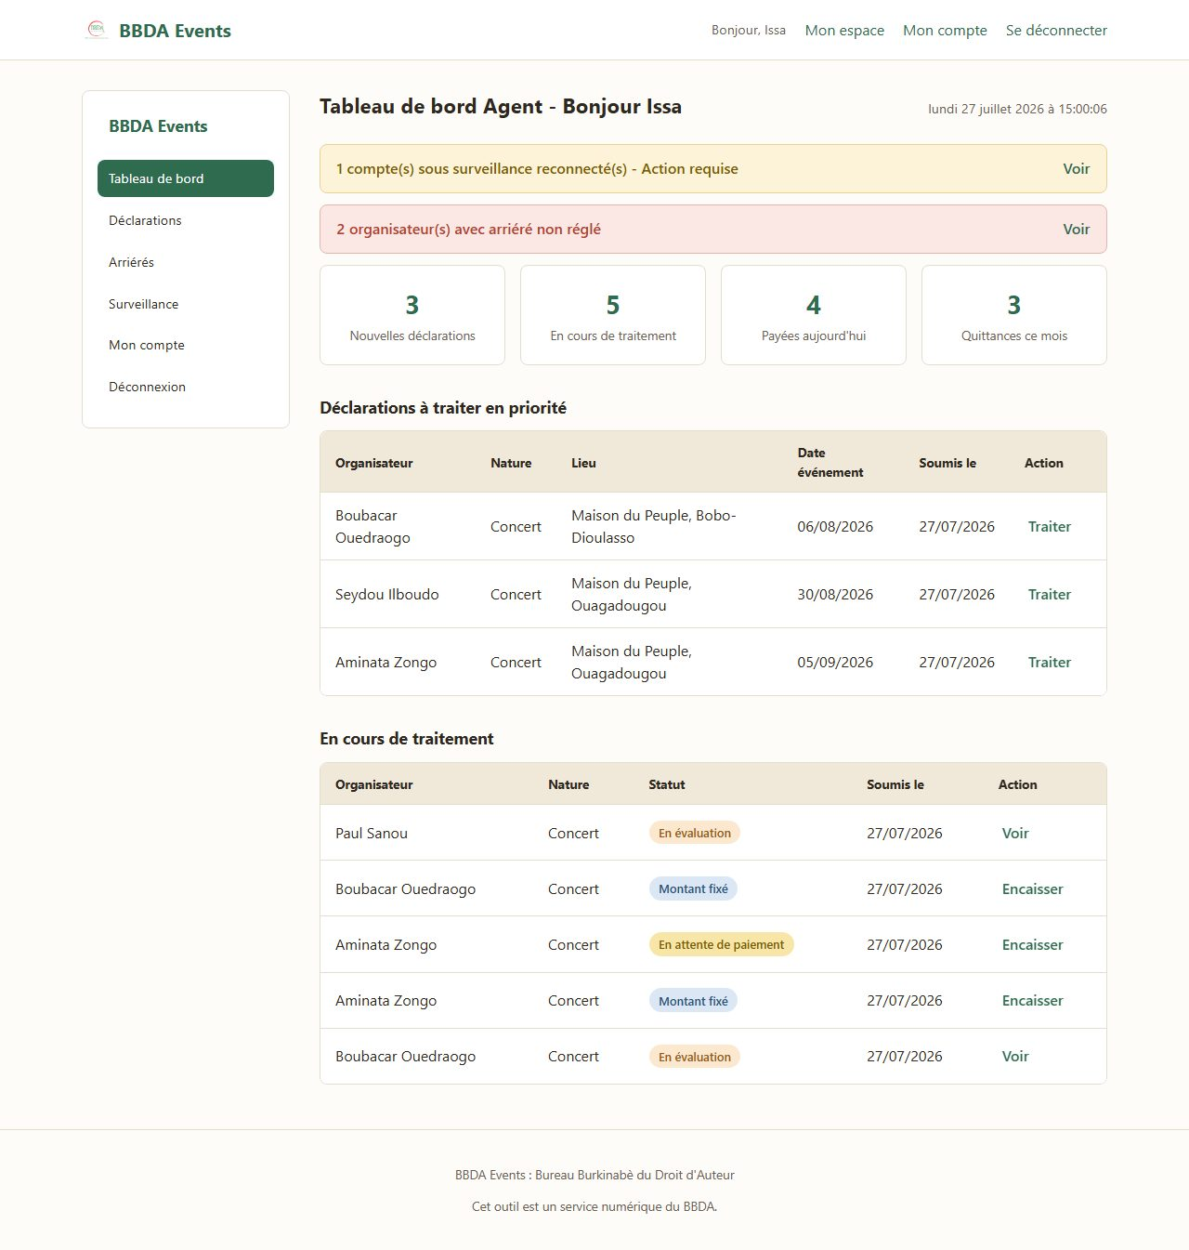
Figure 100 — Dashboard agent après fixation du montant
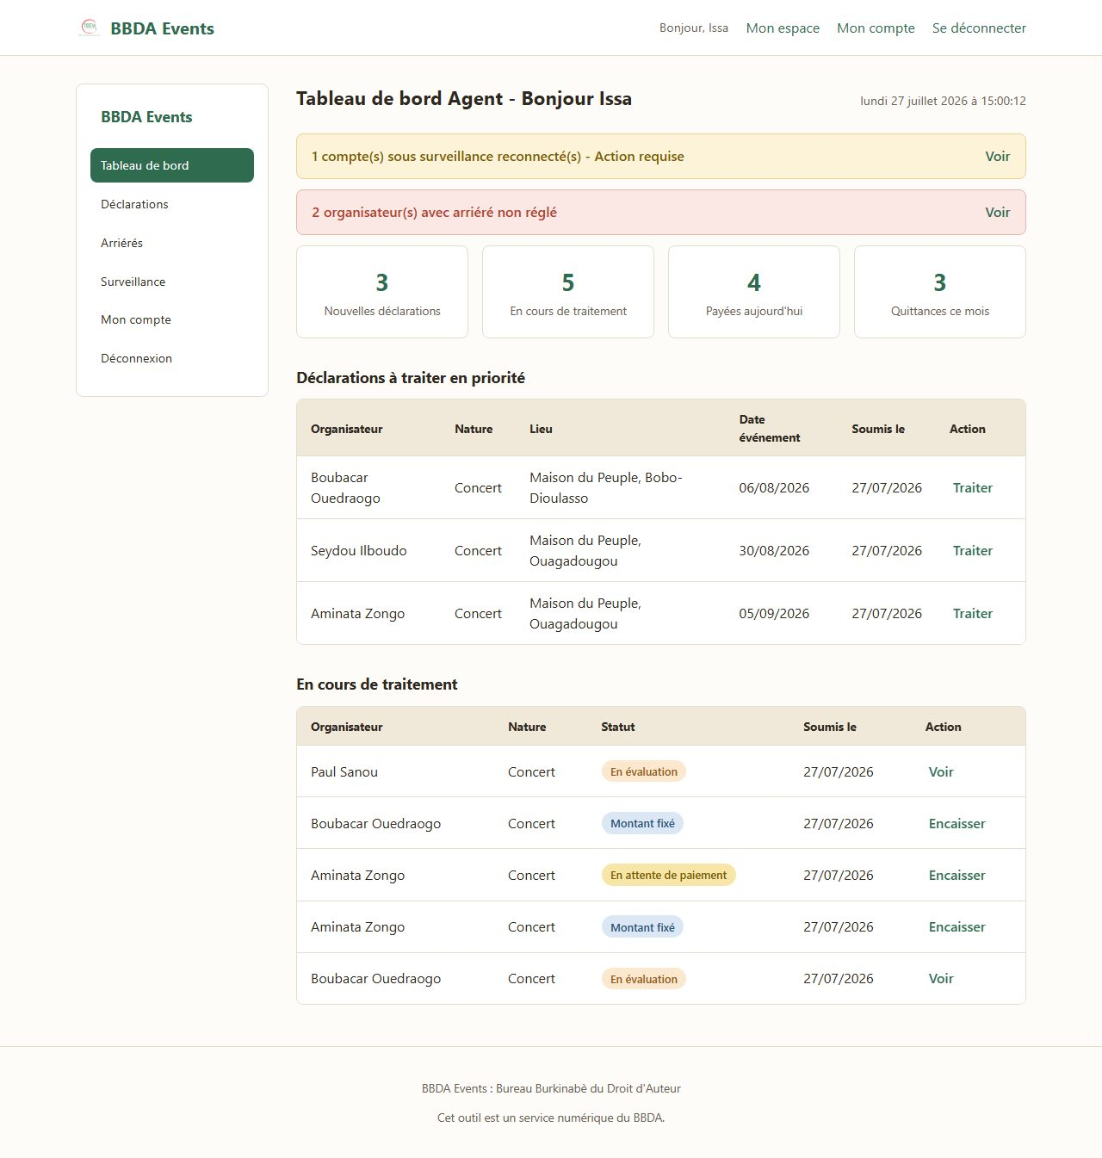
Figure 100 — Dashboard agent après paiement

Annexe III — Extrait de code (quittance)
Extrait de pdf_generator.py (en-tête de quittance)
"""EN-TETE 3 colonnes : coordonnees BBDA, logo, encadre 'QUITTANCE'."""
c.setFont("Helvetica-Bold", 10)
c.drawString(_x(MARGE), _y(15), "BUREAU BURKINABÈ")
c.drawString(_x(MARGE), _y(20), "DU DROIT D'AUTEUR")
c.setFont("Helvetica", 7.5)
c.drawString(_x(MARGE), _y(27), "01 B.P. 3926 Ouagadougou 01")
c.drawString(_x(MARGE), _y(32), "Tél : (+226) 25 32 47 50 / 25 30 22 23")
c.drawString(_x(MARGE), _y(37), "Fax : +226 25 30 06 82")
if os.path.exists(CHEMIN_LOGO):
largeur_logo, hauteur_logo = 46, 33
x_logo = LARGEUR_PAGE_MM / 2 - largeur_logo / 2
c.drawImage(
CHEMIN_LOGO,
_x(x_logo),
_y(42),
width=largeur_logo * mm,
height=hauteur_logo * mm,
preserveAspectRatio=True,
mask="auto",
)
largeur_encadre, hauteur_encadre = 48, 26
x_encadre = LARGEUR_PAGE_MM - MARGE - largeur_encadre
c.setLineWidth(0.8)
c.rect(_x(x_encadre), _y(13 + hauteur_encadre), largeur_encadre * mm, hauteur_encadre * mm)
c.setFont("Helvetica-Bold", 11)
c.drawCentredString(_x(x_encadre + largeur_encadre / 2), _y(19), "QUITTANCE N° 1")
c.setFont("Helvetica", 9)
c.drawCentredString(_x(x_encadre + largeur_encadre / 2), _y(25), "OUAGADOUGOU")
c.setFont("Helvetica-Bold", 10)
c.drawCentredString(_x(x_encadre + largeur_encadre / 2), _y(34), f"N° {quittance.numero_quittance}")
def _corps(c, quittance, declaration):
"""Champs 'Delivree a', adresse, telephone... avec lignes de points."""
depuis_haut = 55
c.setFont("Helvetica", 9)

Annexe IV — Schéma de base de données
Le fichier memoire/database/schema_diagram.pdf contient le diagramme relationnel. Le script SQL schema.sql décrit les tables. Le détail narratif et technique figure dans DATABASE_SCHEMA.md. [Insérer manuellement le PDF schema_diagram.pdf si besoin : Insertion > Objet.]

Annexe VI — Diagrammes UML (séquence et reprise)
Les diagrammes de séquence détaillent deux parcours critiques. L'ensemble des sources (.mmd) et images (.png) est disponible dans memoire/docs/diagrammes/.
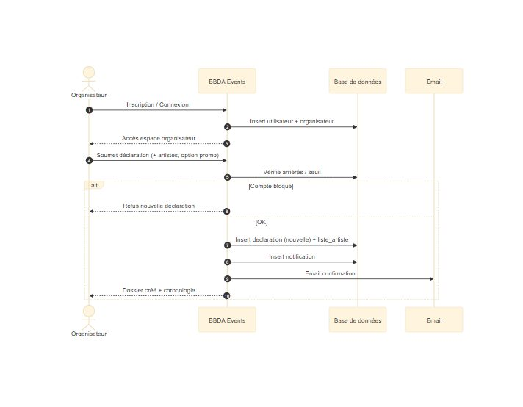
Figure 34 — Diagramme de séquence — inscription et déclaration d'événement
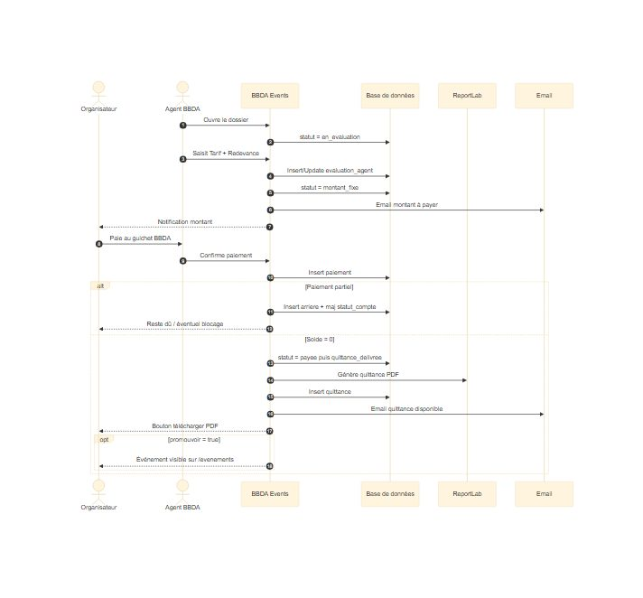
Figure 35 — Diagramme de séquence — évaluation, paiement et quittance
Pour la soutenance, les six diagrammes du dossier diagrammes/ peuvent être projetés séparément (cas d'utilisation, classes, deux séquences, activité, déploiement).

ANNEXE FINALE — POINTS À COMPLÉTER / VÉRIFIER / CORRIGER
Cette section liste explicitement ce que l'étudiant doit compléter, vérifier auprès du BBDA / de l'université, ou remplacer par une information personnelle. Les passages équivalents déjà rédigés dans le corps du texte sont des propositions de même nature (à valider).
1. Page de garde : coller le modèle officiel U-AUBEN si différent ; logo établissement.
2. Directeur de mémoire : nom, grade, signature.
3. Maître de stage : nom, fonction exacte à la DEPAJ / BBDA.
4. Dédicace : personnaliser le texte proposé.
5. Remerciements : remplacer les [À COMPLÉTER] par les vrais noms.
6. Dates exactes du stage (jour/mois/année début–fin).
7. Date et lieu de soutenance.
8. Vérifier avec le maître de stage le vocabulaire officiel : « déclaration » vs « autorisation » / délai 72 h (presse).
9. Obtenir et scanner : fiche de déclaration papier + fiche d'évaluation (Annexes VII).
10. Insérer schema_diagram.pdf dans l'Annexe IV (si le jury veut le PDF ER en plus des UML).
11. Relire les diagrammes UML (memoire/docs/diagrammes/) avec le maître de stage / encadrant.
12. Mesure empirique H1 (optionnel mais valorisant) : délai moyen de traitement papier vs plateforme sur un petit échantillon anonymisé.
13. Confirmer validation formelle du cahier des charges par le maître de stage.
14. Remplacer / compléter la capture 33-email si une capture mail client plus nette est disponible.
15. Revérifier les PDF officiels Loi 048 et Arrêté 2000 sur WIPO Lex avant citation orale.
16. Ajouter 2–3 références académiques (CISAC, OMPI, articles sur e-gouvernement) si le jury l'exige.
17. Pagination : chiffres romains jusqu'au sommaire, arabes à partir de l'Introduction (à régler dans Word : sauts de section).
18. Table des matières automatique Word (Références > Table des matières) après styles Titre 1/2/3.
19. Relire orthographe / accords ; harmoniser « séance occasionnelle » / « événement occasionnel ».
20. Compte-rendu de stage / attestation de stage à joindre si l'école le demande (hors présent document).

Document généré automatiquement à partir des sources du dépôt BBDA Events (protocole, cahier des charges, redaction/*.md, docs/, screenshots/, images/, RECHERCHE_DOCUMENTAIRE_THEME_BBDA_EVENTS.md) et du Cours_Rédaction scientifique.pptx (Université Aube Nouvelle, janvier 2026).

